2023年度深圳市标准化计量特种设备专业
职称申报指南

深圳市标准化计量高级职称评审委员会办公室
深圳市质量工程师学会
2024年1月

说 明

本指南是《深圳市人力资源和社会保障局关于开展深圳市2023年度职称评审工作的通知》深人社发〔2023〕47号、《关于开展2023年度深圳市标准化计量特种设备专业职称评审工作的通知》的指导性文件，也是本评委会对申报材料的受理标准。部分内容摘自国家、广东省职称评审相关政策文件，以方便申报单位和人员查阅。如有与国家、广东省有关现行政策文件不相符合的，请以国家、广东省发布的有关政策文件为准。
此文件不作为本办公室职称评审政策或依据，若您查阅本文件后仍有问题的，请电话咨询本评委会（0755-25874062、25843727）。
深圳市标准化计量特种设备职称申报系统于2024年1月10日9时起开放，2024年3月15日24时对申报人关闭，填报过程中有任何疑问，请加入QQ群咨询（群号：1079616576）、下载相关文件。

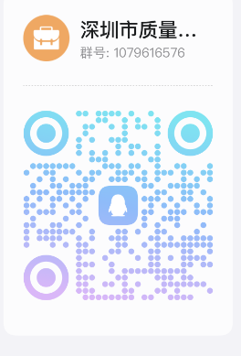
QQ群二维码

目 录
说 明 - 2 -
第一章 职称基础知识概述 - 4 -
一、取得职称的途径 - 4 -
二、申报人员范围 - 5 -
三、申报各时间节点 - 6 -
四、评审标准简介 - 6 -
五、职称申报纪律 - 12 -
第二章 学历、资历、业绩说明 - 13 -
一、学历的说明 - 13 -
二、学历验证 - 14 -
三、资历 - 14 -
四、资历年限和申报材料时段的计算 - 15 -
五、业绩成果要求 - 16 -
六、论文专著 - 17 -
七、发明专利 - 19 -
第三章 申报流程、事项 - 20 -
一、简要流程图 - 20 -
二、个人填报要求、指引 - 21 -
三、用人单位审核、评前公示 - 31 -
四、申报人缴纳评审费用 - 34 -
五、答辩常规流程 - 35 -
六、评委会组织评审通过人员评后公示 - 36 -
七、申报人打印获取职称证书 - 37 -
八、申报人领取职称评审表 - 38 -
附录一、职称系列（专业）各层级名称 - 39 -
附录二、国家专业技术人员职业资格与职称对应表（2023年度） - 42 -
附录三、深圳市国际职业资格视同职称认可目录（2023年） - 45 -

第一章 职称基础知识概述
职称是专业技术人才学术技术水平和专业能力的主要标志。职称评审是按照评审标准和程序，以同行专家评审为基础，对专业技术人才品德、能力、业绩的评议和认定。职称评审结果是专业技术人才聘用、考核、晋升等的重要依据。
我国现行的职称制度中，职称按不同的系列划分种类，共有27个系列，例如工程系列、中小学教师系列、卫生系列等。目前各系列职称基本都划分为正高级、副高级、中级、助理级、员级等五个级别，并有相应的资格名称。具体系列和资格名称、评委会及受理专业详见《深圳市人力资源和社会保障局关于开展深圳市2023年度职称评审工作的通知》深人社发〔2023〕47号，网址：http://hrss.sz.gov.cn/xxgk/qtxx/tzgg/content/post_11077430.html
本评委会目前可以受理深圳市范围内工程技术系列之标准化、计量、特种设备专业的技术员、助理工程师、工程师、高级工程师四个级别的申报，申报网址：https://hrsspub.sz.gov.cn/rcyth/website/。

一、取得职称的途径
取得职称的途径有初次职称考核认定、职称评审、统一考试三种。
（一）初次职称考核认定： 国家教育行政管理部门注册备案的全日制大、中专院校，经省统一考试入学，取得国家承认的中专以上学历的毕业生或技工院校毕业生，且毕业后从事与所学专业对口或相近的工作。初次考核认定申报职称，与职称评审使用同一平台、填报、受理和审核。
（二）职称评审：是获取职称的主要途径，分为普通申报、转系列（专业）申报、省外（中央单位）职称来深申报、破格申报四种类型。
（三）统一考试：职称（职业资格）考试是国家根据专业情况，统一设置考试大纲、统一考题、统一组织考试，对专业技术人员能力水平进行评价的一种方式。大部分专业由深圳市考试院组织报名考试和发证，可在其网站考试计划安排栏目中查询，网址：http://hrss.sz.gov.cn/szksy/。未在我市设置考点以及由行业主管部门或行业自律组织直接组织开展的考试，请查阅相关单位官方网站。
（四）职业资格与职称对应：
国家专业技术人员职业资格证书与我市职称的对应关系情况，详见附录《国家专业技术人员职业资格与职称对应表（2023年度）》可查询对应信息。
属于国际职业资格的，可查询附件《深圳市国际职业资格视同职称认可目录（2023年）》深人社发〔2023〕40号（网址：http://hrss.sz.gov.cn/xxgk/qtxx/tzgg/content/post_11041143.html）。

二、申报人员范围
（一）可申报人员
1、在职在岗的专业技术人才。“在职”是正在任职期间，“在岗”是在专业技术岗位上从事专业技术工作，以社保缴交记录的时间、参保单位作为资历年限的计算基准和确定申报单位。
2、申报人社保缴交单位与申报单位不一致，需要提供单位隶属关系证明材料。为以下两类人员：
①第一类是申报人社保缴交单位为劳务派遣公司（人才中介）的，须提供劳务派遣单位的派遣资质证明及与现工作单位的派遣协议。
②第二类是申报人社保缴交单位在外地，社保缴交也在外地，但单位总部在深圳的，可通过总部单位申报，但须提交单位隶属关系的相关证明材料（证明可以是单位开具的，或是工商部门网站企业信息截屏）。该情况仅适用分公司在外地，总公司在深圳的情形。
3、我市职称评审不与户籍、地域、身份、档案、人事关系等挂钩，在我市就业的港澳台和外籍专业技术人员，符合评审申报条件的，可在我市直接申报职称评审。
（二）不可申报人员
1、公务员和参照公务员管理的事业单位人员不得申报。
2、离退休人员不得申报。
3、事业单位工作人员受到记过以上处分的，在受处分期间不得申报。
（三）特别说明
1、高技能人才。根据《广东省人力资源和社会保障厅关于印发<关于进一步加强高技能人才和专业技术人才职业发展贯通的实施方案>的通知》（粤人社规〔2022〕5号），高技

能人才贯通参加相关系列专业的职称评审原则上由对应省属高级职称评审委员会负责，申报程序按我省现行职称评审相关规定执行。
2.国际职业资格证书持有人。持有《深圳市国际职业资格视同职称认可目录（2023年）》（见附录三）中国际职业资格证书且证书在有效期内的国际专业人才，从事与资格证书相一致或相近的专业技术工作，且在深圳工作一年以上的，可按规定条件申报评审高一层级的职称，其境外从业经历可视同境内从业经历。视同职称不再另行换发职称证书，仅用于申报高一层级职称评审。
3、考试合格的人员。2023年起，全市不再统一组织建筑工程、路桥工程、铁道交通工程、标准化专业的初、中级职称专业知识考试，申报人直接按照我市相关市属职称评审委员会办公室通知申报评审。已参加2021年及2022年标准化职称专业知识考试且考试合格的专业技术人员，考试成绩保留三年有效期并作为专业职称评审重要依据，可分别申报2023年度及2023、2024年度职称评审。具体情况请查阅《关于标准化工程专业中、初级职称评审方式优化的通知》https://szqtc.com/sz/a/fagui/zhengyao/318.html

三、申报各时间节点
1、2024年1月10日上午9:00至 3月15日（星期五）24时前，申报单位须在申报系统中将申报资料提交评委会办公室受理，在此时点前，未提交评委会办公室受理的申报记录的，无法继续申报本年度职称评审。
2、2024年3月26日（星期二）24时前，申报单位需在申报系统中将退回修改的申报记录提交至评委会办公室受理，在此时点前，未提交至评委会办公室受理的，无法继续申报本年度职称评审。
3、缴费截止时间为2024年3月29日（星期五）24时前，未在此时点之前缴费的，无法继续参加本年度职称评审。

四、评审标准简介

（一）初次职称考核认定
初次职称考核认定按《广东省人力资源和社会保障厅关于印发广东省职称评审管理服务
实施办法及配套规定的通知》粤人社规〔2020〕33号的配套文件《广东省初次职称考核认定规定》执行（网址：http://www.gd.gov.cn/zwgk/gongbao/2020/24/content/post_3366919.html）。
学历资历条件：根据下表（原文请查阅《广东省初次职称考核认定规定》），结合自身情况，快速查询申报级别：
全日制学历层次 | 专业对口工作年限 | 可申报专业等级 | 业绩成果 | 学术成果
中专/技校中级技工班毕业 | 1年 | 技术员 | 有 | 无
大专/技校高级技工班毕业 | 3年 | 助理工程师 | 有 | 无
本科/预备技师（技师）班毕业 | 1年 |  | 有 | 无
研究生班毕业/双学士学位 | 1年 |  | 有 | 无
硕士研究生毕业 | 有社保缴交记录 |  | 无 | 无
硕士研究生毕业 | 3年 | 工程师 | 有 | 无
博士研究生毕业 | 有社保缴交记录 |  | 无 | 无
备注：
（1）大专学历认定初级、硕士学历定中级需从事三年专业技术工作，如在深圳工作未满三年但在市外有工作经历，需补充提供市外社保缴交证明和工作证明（劳动合同）。
（2）专业对口工作年限以社保缴交记录为准。
（3）未曾取得职称的。
（4）对于2019年1月1日至2020年10月31日粤人社规〔2020〕33号文制定出台期间，已申请我市认定方式取得员级职称的全日制大学专科（技工院校高级技工班毕业）学历人员，或取得助理级职称的全日制硕士研究生，可视为未取得职称人员参加初次职称考核认定。
（5）非全日制学历，包括成教、夜大、函授等其他情况的自学考试毕业生均不可以申报考核认定业务。

（二）职称评审
不论所学专业是否对口或相近，凡在我市从事标准化、计量、特种设备专业工作的在职在岗人员符合条件者均可申报，本专业按《广东省标准化计量质量工程技术人才职称评价标准条件》的通知（粤人社规〔2019〕55号）执行（网址：https://hrss.gd.gov.cn/attachment/0/384/384733/3044121.pdf）。
- 普通申报标准条件要求：请根据下列简表（工作能力条件和业绩成果条件见粤人社规〔2019〕55号），结合自身情况，快速查询申报级别：
级别 | 职称等级 | 最低学历 | 级别要求 | 专业工作年限 | 学术成果（第一作者）  （符合其中一项即可）
初  级 | 技术员 | 专科/中等职业学校 | 无 | 1年 | 无
 |  | 本科/学士 | 无 | 无
 | 助理  工程师 | 硕士/第二学士 | 无 | 无 | 1.撰写与本专业相关的交流论文或专项技术分析报告 1篇。  2.在公开学术刊物上发表与本专业相关的论文 1篇。  3.参与编写专著1部，个人撰写不少于 2000 字。  4.获 1项发明专利的，可免论文要求。
 |  | 本科/学士 | 无 | 1年
 |  | 专科 | 技术员 | 2年
 |  | 中等职业学校 |  | 4年
中  级 | 工程师 | 博士 | 无 | 无 | 1.出版专著1部。  2.在专业学术刊物发表论文1篇以上。  3.在市(厅)级以上专业学术会议宣读论文2篇以上。  4.在市 (厅)级以上专业学术会议宣读论文1篇，以及撰写为解决技术问题的专项技术分析 (论证)报告 1篇以上。
 |  | 硕士/第二学士 | 助理  工程师 | 2年
 |  | 本（相关）专业工程类硕士 |  | 1年
 |  | 本科/学士/专科 |  | 4年
高  级 | 高级工程师 | 博士 | 无 | 2年 | 1.出版专著 1部以及在专业学术刊物发表论文1篇以上  2.在专业学术刊物发表论文 2 篇以上。  3.在专业学术刊物发表论文 1篇以上，以及撰写为解决复杂技术问题的有较高水平的专项技术分析 (论证) 报告 2篇以上。  4.在国际或全国性学术会议宣读论文 2 篇以上，或在省级学术会议宣读获奖论文 2篇以上。
 |  | 工程类博士 | 无 | 1年
 |  | 硕士/第二学士/  本科/学士 | 工程师 | 5年
 |  | 不具备上述学历、年限条件 |  | 破格申报（条件具体见粤人社规〔2019〕55号文）
 | 正高级  工程师 | 本科/学士及以上 | 高级  工程师 | 5年 | 1.出版与本行业相关的专著 1 部 (独著或第一作者 )，文字量达 5 万字以上。  2.出版与本行业相关的专著 1部(合著或合译,承担的相关章节编著文字量达 5 万字以上) 及在省级本专业或相近专业学术刊物发表论文1篇以上 (独撰或第一作者)  3.在国家级本专业或相近专业学术刊物发表论文 2 篇以上或在省级本专业或相近专业学术刊物发表论文3 篇以上 (独撰或第一作者)。  4.在国家级本专业或相近专业学术刊物发表论文1篇以上(独撰或第一作者 )，以及获得有较大价值的发明专利 1项(第一发明人)
 |  | 不具备上述学历条件 |  | 破格申报（条件具体见粤人社规〔2019〕55号文）

2.转系列（专业）申报
（1）转系列：专业技术人才申报两个系列职称或转系列评审，按广东省职称评审管理服务实施办法及配套规定（粤人社规〔2020〕33号）有关规定执行。专业技术人才转换工作岗位后，可申报转系列职称评审。专业技术人才转换工作岗位后转系列评审晋升的，应按规定先取得现岗位同层级职称。申报评审现岗位同层级职称时，资历可从取得原系列低一层级职称的时间起算，取得原系列同层级职称后的相关业绩成果可作为有效业绩成果。申报评审现岗位高一层级职称时，资历可从取得原系列同层级职称的时间起算，取得原系列同层级职称后的相关业绩成果可作为有效业绩成果。申请晋升现岗位高一级职称时，申报类型依然需要选择“转系列申报”，请勿选择“普通申报”。
（2）转专业：转换工作岗位后可使用不同业绩成果申报与现岗位相对应专业的同一系列同一层级职称评审。转专业申报需要提供转岗证明，并使用与原来职称专业不同的业绩材料申报。
3.省外（中央单位）职称来深申报
（1）使用省外职称晋升高一级别
在深圳市职称晋升时，全国各地合法合规取得的职称证均不需经过换证，按照年度评审通知文件要求提交原职称证书、评审表（或申报表、登记表）或任职文件（即发证机关印发的任职资格审批文件）等材料即可。未上传的或上传材料不完整的，不予受理申报。
如评委会办公室对省外职称证书颁发单位有异议，申报人需配合提供其证书颁发单位具有评审权等相关资料。
（2）省外（中央单位）职称确认
如申报人需要将外省取得的职称证书换发为广东省职称证书，则需按照广东省职称评审管理服务实施办法及配套规定（粤人社规〔2020〕33号）规定，申请重新评审。省外职称证书的重新评审工作与我市年度职称评审工作同步进行，使用同一套业务系统，仅需在申报类型勾选“省外（中央单位）职称确认”，其他条件及流程均与普通评审一致。
（3）以下情形的省外职称，不予认可：
①根据国家规定必须通过全国统考取得的职称，但有关部门通过当地自行评审、自行组织考试等方式核发的职称证书。
②取得职称证书核发地、核发时间与申请人实际工作所在地、实际工作经历不一致，又未能提供有效说明的。
③按职称管理权限应在我省参加职称评审，但未经委托程序自行到外省、中央单位取得职称的。
④不具备职称评审权限的评审机构核发的职称证书。
⑤实行以聘代评的单位核发的职称证书或聘任证书，其专业技术职务层级和名称不符合国家职称规范的。
⑥违反国家、省职称政策的其他情形。
（4）破格申报
①海外高层次引进人才：执行《广东省高层次留学回国人员专业技术资格评定暂行办法》。要求如下：
取得首次职称前；
应提供境外工作期间取得的业绩成果申报评审，外语、计算机应用能力、继续教育等不作为评审必要条件。回国后在境内取得的业绩成果不纳入该“绿色通道”评审的有效材料范围，仅可作为参考。
国外取得的学历（学位），须按国家有关规定，办理认证证明；
专业技术工作能力、学术水平的业绩成果材料的真实性由国内三位及以上同行专家进行专业鉴定。
②普通破格申报人员：按《广东省标准化计量质量工程技术人才职称评价标准条件》的通知（粤人社规〔2019〕55号）执行。
③疫情防控一线专业技术人员：根据《转发人力资源社会保障部办公厅关于做好新冠肺炎疫情防控一线专业技术人员职称工作的通知》（粤人社函〔2020〕60号）、《关于做好疫情防控新阶段关心爱护医务人员工作有关问题的通知》（人社部函〔2023〕3号）等文件精神，进入疫情防控新阶段，不再新增开展疫情防控“一线”专业技术人才认定；符合国家文件规定的疫情防控专业技术人才，可按相应规定实行职称倾斜。对于原已认定为“一线”专业技术人才的，继续执行原有职称激励政策，不实行政策“收缩”。
④在深工作的港澳台专业人才：港澳台专业人才取得大学本科、硕士研究生、博士研究生学历后首次申报评审职称，从事本专业对口专业技术工作分别满10年、7年和2年的，符合职称评价标准条件的可直接申报副高级职称；从事本专业对口专业技术工作分别满15年、12年和7年的，符合职称评价标准条件的可直接申报正高级职称。
⑤其他破格情况：非上述所列的破格情况，政府部门颁发的奖项，如博士后创新创业大赛、众创杯等，提供相关获奖佐证材料。

五、职称申报纪律
深圳将依托职称评审信息系统，完善职称评审诚信档案。
申报人通过提供虚假材料、剽窃他人作品和学术成果或者通过其他不正当手段取得职称的，由人力资源社会保障行政部门或者职称评审委员会组建单位撤销其职称，并记入职称评审诚信档案库，纳入全国信用信息共享平台，记录期限为3年。

——职称评审管理暂行规定（人社部令第40号）

第二章 学历、资历、业绩说明

一、学历的说明
1.经国家教育部门批准认可的院校和经总政、总参、总后批准认可的部队院校所发的毕业证书以及中央党校和省、自治区、直辖市委党校对学制两年以上的长期班次学员所授予的党校学历可予认定。对不属于上述部门发给的学历证书和各种培训班颁发的修业、结业证书或专业证书，不能作为学历的依据，只能作为评审其专业基础知识时参考。
2.关于普通高校结业生申报职称学历问题。全日制普通高等学校的本科、专科教育结业生在申报评审职称时，其学历可比照降低一个国民教育序列等级的毕业生对待，即本科教育结业生比照大专学历对待，大专教育结业生比照中专学历对待。接受研究生教育但未取得学历及硕士、博士学位的结业生，按此前取得的最高国民教育序列学历对待。
3.关于中外合作办学所获文凭申报职称时效力问题。提供省级以上教育部门的学历认证机构出具的相关认证证明。若其提供的证明未能认定文凭的合法性和办学层次、类别等要点，仅能代表该学员接受过相关课程教学的，不能视为该专业有效学历。
4.除职称改革实施方案和评价标准条件中有明确规定外，高中及以下学历不可以申报职称评审。
5.除法律法规对学历要求有规定的系列（专业）外，在我省职称评审工作中，技工院校中级技工班毕业生与中专学历人员同等对待，高级工班毕业生与大专学历人员同等对待，预备技师（技师）班毕业生与本科学历人员同等对待。
6.有两个学士学位，不能等同第二学士。可自行查阅《教育部办公厅关于在普通高校继续开展第二学士学位教育的通知》教高厅函〔2020〕9号，网址：http://www.moe.gov.cn/srcsite/A08/moe_1034/s3883/202005/t20200529_460339.html。

二、学历验证
（一）取得国外或港、澳、台地区学历、学位的人员，上传教育部留学服务中心认证的《国外学历学位认证书》或《港澳台学历学位认证书》，也可登录教育部留学服务中心网上服务大厅在线查询并提供查询结果截图。https://zwfw.cscse.edu.cn/?aisiteOutPageId=5116fa03bdb64c1a85f224e7af3b0270
（二）初次职称考核认定、本评委会受理审核无法通过数据共享获得学历信息的，需要学历认证。学历认证证明，上传《教育部学历证书电子注册备案表》或《中国高等教育学历认证报告》（二选一）；毕业证书年代久远无法出具验证报告的，可以提供档案里的毕业生登记表，或去人才市场学历验证部门出具一份验证报告。
（三）中专学历无法网络核验，尚需学校提供证明，例如学校毕业合影照、学校证明、学校颁奖证书等文件；如照片显示的学校名称与学历证书上的名称不一致的，还需提供学校证明现学校与原学校的隶属关系及本人是在该校完成相关专业的学习。

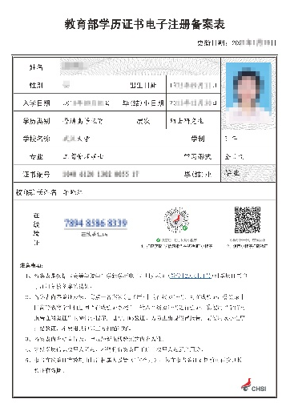
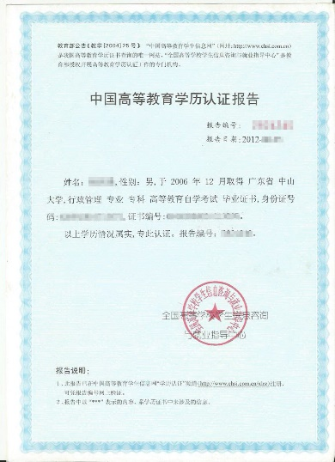
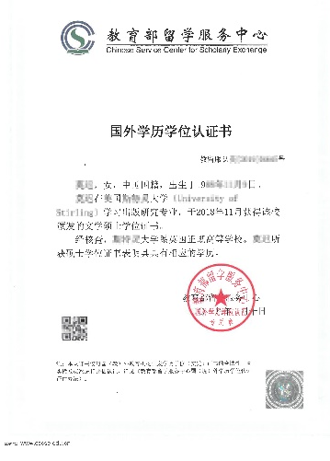

三、资历
（一）除职称改革实施方案和评价标准条件中有明确规定外，申报评审职称须具有中专以上规定学历和专业技术工作经历，即资历。资历要求是与学历要求相连的，有效资历系指取得中专以上学历后，从事本专业或相近专业技术工作的时间累计。
（二）专业技术人员在取得本专业或相近专业中专以上学历后，通过后续学历教育获得本专业或相近专业高一档次学历的，其专业技术工作时间可从取得中专以上学历后累加计算。高中学历以后的工作经历是不可计算在内的，但相应职称改革实施方案和评价标准条件中有明确规定的除外。
（三）学历学位教育是全日制的，在校学习时间不可以计算为专业技术任职资历，所取得的学术成果、业绩成果等材料也不作为有效材料。

四、资历年限和申报材料时段的计算
（一）对于2021年度及此后评审取得职称的人员，评审高一级职称时，职称资历年限和有效材料时段的起算时间为本级职称评审年度的下一自然年1月1日，截止时间为申报高一级职称评审年度的12月31日。
（二）对于2020年度及以前年度评审取得职称的专业技术人才，评审高一级职称时，职称资历年限的起算时间为本级职称评审年度的1月1日，截止时间为高一级职称评审年度的12月31日；有效材料时段的起算时间为本级职称评审年度的9月1日，截止时间为高一级职称评审年度的12月31日。
（三）对于2020年度及以前年度通过考核认定取得职称的专业技术人才，鉴于粤人社规〔2020〕33号文出台实施前考核认定工作由各地、各部门自行组织开展，不受省统一安排的评审时间影响，申报高一级职称时，其职称资历年限和有效材料时段的起算时间为认定通过之日，截止时间为高一级职称评审年度的12月31日。
（四）对于通过考试取得相应资格的人员，按照国家统一规定的报考条件执行。申报高一级职称时，其职称资历年限和有效材料时段的起算时间为考试通过之日，截止时间为高一级职称评审年度的12月31日。
（五）申报人填报的资历信息、提交的申报材料时效均截止于2023年12月31日，其后取得的业绩成果、发表的论文、取得的学历（学位）证及职业资格证书等，不作为本年度评审的有效材料。学历（学位）证须提交证书扫描件。
（六）各类材料具体时间段、具体日期的确定：
1.具体时间段的确定
均按有效材料的时间段提交。
继续教育学时从2023年1月1日至2023年12月31日止。
业绩成果如果当前时间未完成的不得填报和提交。
获现职称之前发表的、与申报专业不相关的业绩或学术成果不得填报提交。
博士后研究人员获博士学位后的业绩成果可与在站期间获得的业绩成果合并计算（即博士后在站期间的工作业绩可以作为申报职称评审有效材料）。
2.具体日期的确定：
毕业日期按毕业证书的签发日期确定。
学位证书、国际职业资格按签发日期确定。
职称证书按评审年度确定。
获奖按颁奖日期确定。
业绩成果按项目起止时间确定。
专利按授权公告日确定。
软件著作按登记日期确定。
公开出版发行的本专业相关技术规范、规程、标准或教材、技术手册按公开发行出版日期确定。
专著按出版日期确定。
论文按期刊发行日期确定。
学术会议宣读论文按会议日期确定。
交流论文按行业交流期刊发行日期确定。

五、业绩成果要求
业绩成果-专业技术工作项目材料、业绩成果-课题项目材料、专业技术工作总结，主要指取得现职称以来，获得何专业技术奖项、奖励或表彰，获得何专业技术项目成果，取得过何社会效益、经济效益等没有标准格式或参考模板提供，但是相关内容应当真实详细、不得弄虚作假。内容应交代清楚（什么人在什么时间和地方做了什么事情、对问题的分析、解决方法及过程、结果、总结、结论、反思、评价等描述或分析）可配图片、数字，不得弄虚作假。只有单独一份投标书、立项报告、项目验收报告、奖状、专利、规划书、任命书、现场照片等可资料以作为业绩材料证明或组成部分，不能作为为本项业绩的全部材料。
1、初级职称
可以提交参与公司的一些专业项目，无字数要求及项目数量要求（最少一个项目）；在不涉密的情况下，自己参与或主持/独立/主导的本专业（含公司内外，皆可）标准、规范、规章制度、指导书、教材、改善提案报告等都可以作为业绩成果/学术成果直接上传即可。
2、中级或副高
应在众多项目中，选择最能代表自己专业水平的项目，项目报告应当包含项目标题页（作封面）、简介或立项、项目组织实施、验收或结果（未完成项目可不需要）、与此项目相关的奖项、专利、软件著作权等成果附后。一份完整项目报告用一个PDF文件上传。
3、获奖方面
初级职称不限颁奖来源，即公司内外各种奖项都可作为业绩有效材料之一；
中级和副高按本标准条件要求执行；
其它途径奖项（含国外颁发的等），不作为有效材料，仅可作为有效材料附件以示证明。

六、论文专著
执行各系列职称评价标准条件之“论文、著作条件”和《关于调整职称条件论文发表刊物等级划分规定的通知》（粤人发〔2005〕300号）。

（一）论文要求
1.所提交的论文著作要求是获得现职称以来公开发表的，获现职称之前发表的或者与申报专业不相关的不得填报提交，现行职称评价标准条件有其他规定的除外。
2.论文所发表的“专业刊物”是指与所申报专业类别相一致或相近的正式学术刊物，在与所申报专业类别不一致或不相近的刊物及综合性刊物专栏上发表的论文仅供参考，不能计算作为有效的论文篇数。
3.论文杂志期刊可在：国家新闻出版署--办事服务--从业机构和产品查询--“期刊/期刊社”栏目或者“电子出版物出版单位或”栏目查询得到。
4.所提交的论文内容一般须被中国知网（www.cnki.net）、万方数据知识服务平台（www.wanfangdata.com.cn）、维普网（http://www.cqvip.com/）其中一个网站收录。相应职称评价标准条件中有相关规定的从其规定。未被收录的，评委会办公室将组织专家进行鉴定。
5.境外发表的论文：①.提交一份论文检索结果证明〔可由中山大学国际联机检索中心(电话：84112094)、广东省科技情报研究所国际联机情报检索中心(电话：83561171-820)或其他正规的论文检索单位出具〕;②提交论文原件和中文翻译版本1份。
6.完成编写或修订公开出版发行的本专业相关技术规范、规程、标准或教材、技术手册，全文一个PDF文件上传，同时需要编写单位出具本人撰写不少于1万字的证明。

（二）论文数量要求
论文篇数、著作权按《广东省标准化计量质量工程技术人才职称评价标准条件》的通知（粤人社规〔2019〕55号）要求执行。

（三）填报、上传要求
1.填报的网址是论文页，不是发行单位的网址。
2.属于公开发表的论文（含行业交流或内部期刊），要求将每一篇论文的网站截图、刊物封面、完整目录、论文正文全部内容合成一个PDF文件。
3.属于宣读论文，需提交会议通知相关文件（例如会议通知、会议日程安排等文件，能记载本宣读论文题目、作者姓名）附后，合成一个PDF文件。
4.属于公开发表的著作，需要将著作的封面、图书在版编目（CIP）数据页、目录、部分内容（选择几页即可）、封底合成一个PDF文件。

七、发明专利
发明专利以取得《发明专利证书》作为申报有效依据，获取时间以授权公告日期为准。正在申请期或正在授权公告期的，都不可作为已取得发明专利来申报。
专利分为发明专利、外观设计专利和实用新型专利，但在职称申报中，只认可发明专利的作用，另外两种不适用职称申报。（执行我省新出台的文件标准有其他规定的除外）。
各类专利证书、著作权登记证书如下图：
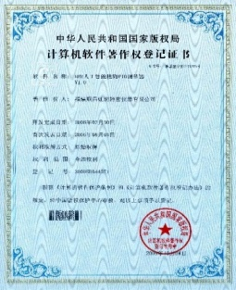
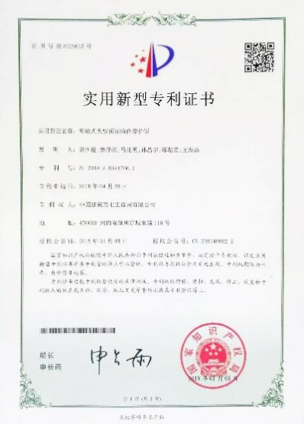
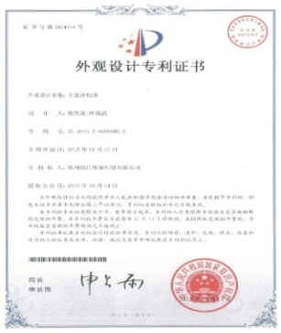
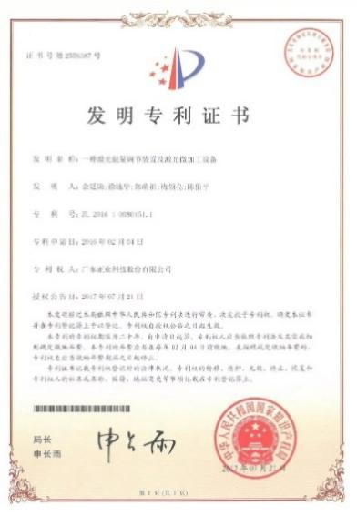

申报中高级职称的，发明、实用新型专利，本人作为发明人排名前三的可作为成果，外观专利不作为申报成果材料；申报初级职称的，发明专利、实用新型、外观专利皆可，只要发明人中有自己名字即可。专利定位为代表作的，可以一个专利一个专利单独地上传，非代表作专利较多的，建议用表格形式将专利予以列出一个专利清单，专利证书按序号的顺序附后，合成一个PDF文件上传。

第三章 申报流程、事项

一、简要流程图

申报人职称评审的时间节点主要事项：
1、2024年1月10日9:00—3月15日（星期五）24时：申报人进入平台申报、自由修改申报材料、报单位审批、催办单位审核/评前公示、报送至本评委会。超过此时间节点无法提交资料。
2、3月26日（星期二）24时：评委会退回要求修改的申报资料及时修改并报送\催办单位审核继续报送至评委会。超过此时间点，系统自动关闭申报单位提交资料至评委会，凡未提交至本评委会的，无法继续申报本年度职称评审。
3、3月29日（星期五）24时：申报资料通过审核的人员及时缴费，超过此时间节点无法缴费，无法继续申报本年度职称评审。
4、评前公示的期间（5个工作日），单位可以向本评委会提交申报人材料，退回修改不影响公示期、无需反复公示。
5、预计4月、5月份召开职称评审会议，申报副高人员需到达指定地点答辩，其它级别人员无需答辩，通过会议评审合格的人员，请及时向单位催办评后公示后提交评委会。
6、复核合格的申报人员预计8月份可以线上打印评审证书，并及时到本评委会领取职称评审表。

二、个人填报要求、指引

（一）填报平台网址：
https://hrsspub.sz.gov.cn/rcyth/website/#/type
建议使用win7以上操作系统，谷歌或火狐浏览器访问本系统，如使用其他操作系统和浏览器，可能会有兼容性问题。
申报系统需要以PDF格式输出打印评审表等报表，请安装PDF软件。
系统操作问题详见系统操作手册（申报系统中下载），先查阅该手册解决，解决不了再向本评委会反馈。

（二）填报内容及上传文件要求
按照系统提示如实填写申报资料，带“*”的是必填项，不填无法提交，并上传个人照片、承诺书、相关证书证明、业绩成果、论文著作等申报材料扫描件。上传材料的要求如下：
1.先看材料要求：上传结果栏标红色字体的，表示必须上传，其它根据填报的内容选择性上传。
2.照片。用于职称证书的证件照，请注意下形象，具体要求如下：
（1）本人近期（半年内）正面免冠彩色大一寸电子证件照。
（2）照片背景颜色应为红色或蓝底，禁止使用白底。
（3）照片为.jpg（小写）格式，大小在100K以内，像素不小于128×180。
3.其它材料上传文件格式
（1）文字图片正向、清晰、容易辨认。
（2）每份材料，要有记载自己的姓名和各事项的日期，且材料与工作履历能对应；有材料无本人姓名的，需要材料提供方单位证明；本人姓名有更改的，需在此材料后附户口本本人页证明。
（3）除照片格式为jpg用于职称证书的证件照，其它所有上传的材料格式为A4尺寸PDF（如果有拍照的文件，请转成A4尺寸），请勿上传PDF格式外的文件。
（4）非代表作业绩成果项目专利、获奖、论文等数量较多的，建议用清单的形式作为目录，后面附上相应文件即可。例如：专利、其它业绩学术成果材料较多的，可以自行设计清单表格。
4.上传文件命名要求：
上传的业绩材料命名需与填报的业绩成果信息一一对应，如：业绩成果1：***；业绩成果2：***；如同一项目材料多，可分多个文件上传，则命名如：业绩1-1：****、业绩1-2：***
5.隶属关系证明模版
社保缴交单位与现工作单位不一致的需，总部外派或劳务派遣需上传隶属关
系证明，其它情况无需上传隶属关系证明，模版如下：
（1）适用于总部签发的隶属关系证明：
隶属关系证明
兹我司员工xxx，身份证号：0000000000000，系xx公司（总部）外派至xx公司工作。
附：天眼查股权穿透图
总部公司名称（盖章）
2024年 月 日
（签署日期为出具证明日期）

（2）适用于劳务派遣的隶属关系证明
隶属关系证明
兹我司员工xxx，身份证号：0000000000000，劳务派遣至xx公司工作。
附：劳务派遣合同
劳务派遣公司名称（盖章）
2024年 月 日
（签署日期为出具证明日期）
如人数较多，可以参照下列表格的形式表示（内容可以根据自身情况自行确定），例如：
序号 | 姓名 | 身份证号 | 劳动合同签署单位 | 申报职称级别
1
2
3
6. 单位法人签字问题
可以法人手签，也可以盖法人章，但是不允许非法人冒充法人签名，天眼查一查就知道了。
7.关于省外职称证书问题
广东省内职称证书，无需提供评审表；广东省外取得的，上传的职称证书需要将评审表或任职资格文件附后，若这些提供不了，可以提供当地人事部门出具的（中央单位有自主评审权的）完整红头文件（通知+人员名单）。
8.代表作。最能代表水平的，在系统中勾选“代表作”，最多三项。业绩成果-项目情况，业绩成果-获奖情况，学术成果-论文、著作、技术分析报告、编写标准等，学术成果-专利及软件著作权，这四项最少有一项要有代表作，否则无法提交。
9.深圳市标准化计量特种设备专业自评符合条件情况审核表
其它资料填报、上传完毕后，再填写此表并上传；本文件无需公司盖公章，但是承诺人需要自己签名。
10.附件上传文件需要公司盖公章的文件
让公司盖公章的材料，就是需要公司证明这些材料真实有效，每页盖公章（多页盖骑缝章或每页盖章皆可），具体盖章文件如下：
专业技术工作总结（落款日期为进入系统填报期间）
学术成果-专项技术分析报告材料
公司隶属关系证明（落款日期为出具证明当天）
《深圳市职称破格申报推荐表》（落款日期为推荐当天）
《广东省深圳市职称申报承诺书》（单位）（落款日期为承诺当天）
其它需要公司盖公章的文件，例如《评前公示表》、《评后公示表》等（落款日期为文件产生当天，凡是从填报系统中下载填写的文件，系统有操作时间戳，早于系统时间戳日期签署的文件视为造假。）
11.附件无需公司盖公章的文件
照片
《广东省深圳市职称申报承诺书》（个人），这份文件自己签名、署日期即可，注意签署日期为系统打印日期，系统有操作时间戳，早于这个日期签署的文件视为造假。
学历、学位证明材料
现职称（职业资格）证书、证明材料
业绩成果-获奖情况材料
学术成果-论文及专著、译著、编著
学术成果-专利及软件著作权材料

（三）填报指引（以普通申报为例）
系统填报模块主要有登录系统、基本信息、职称信息、继续教育学时、业绩信息、学术信息、自我评价、上传材料几部分，一次填写不完整，可以暂存，待填报全部完毕、自检无问题后提交至单位审核。本专业指引如下（仅作为指引参考，各项要求请结合相关政策、上下文填报，不得照抄模板）：
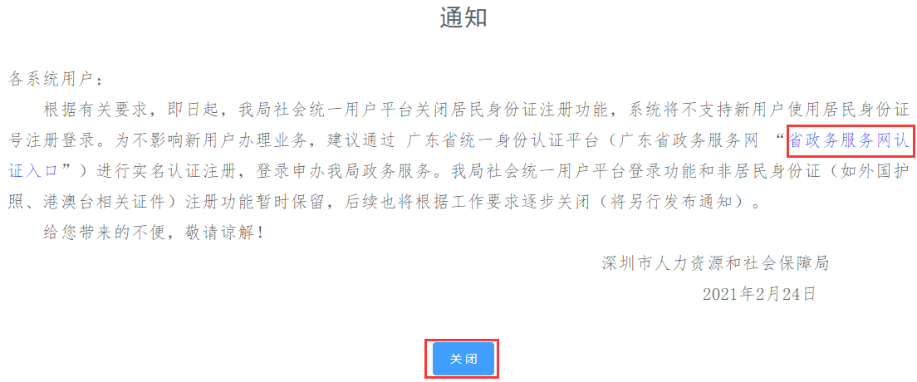

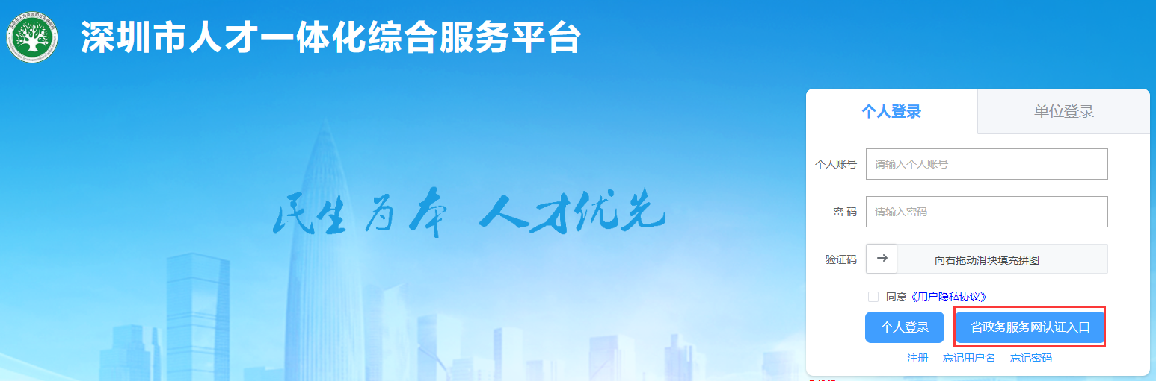
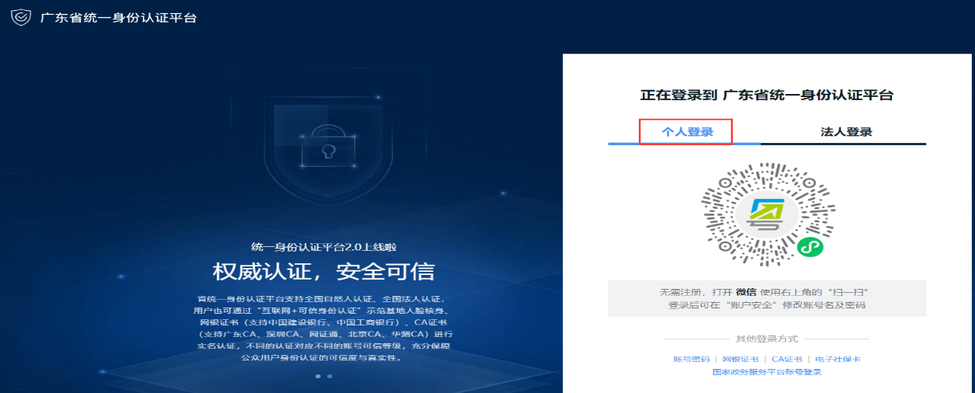

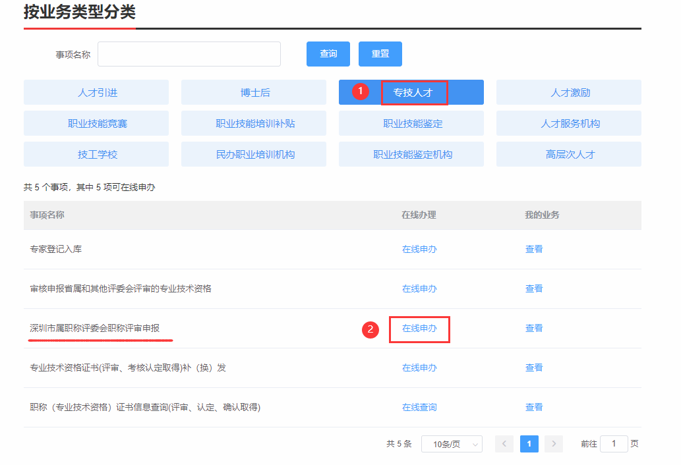

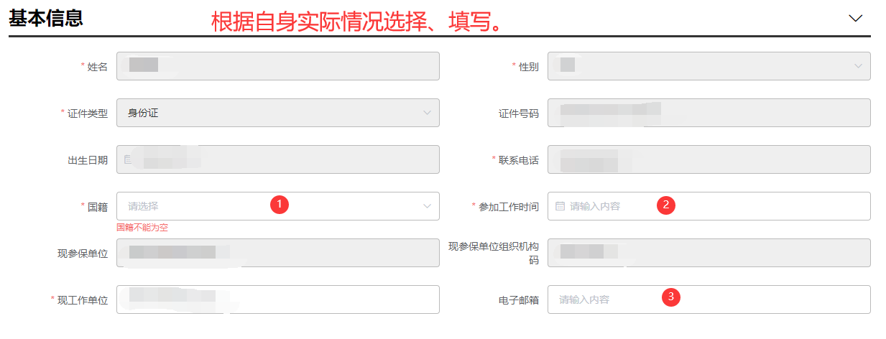

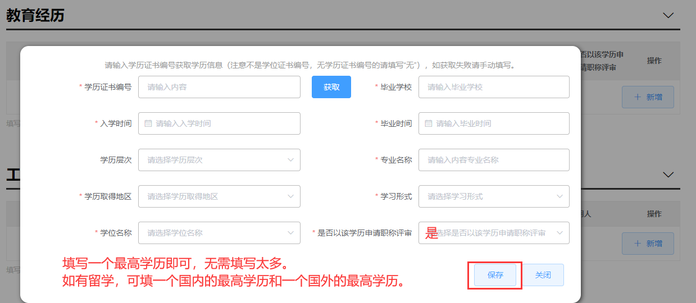

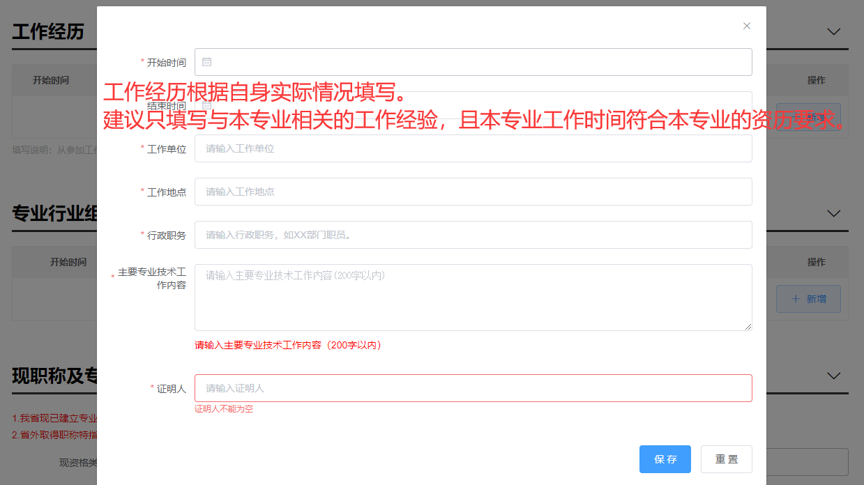

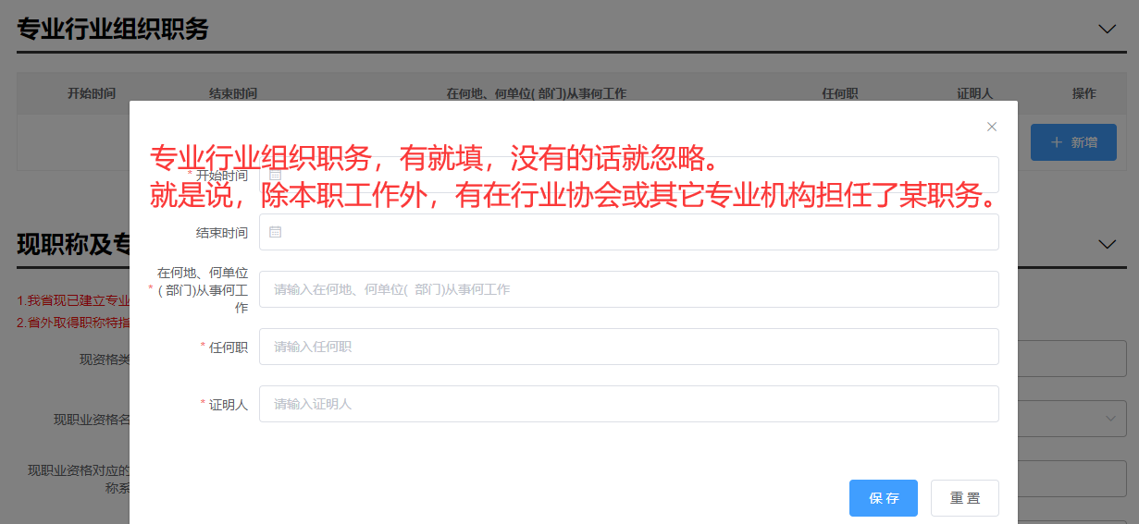

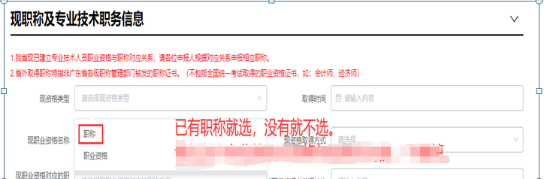

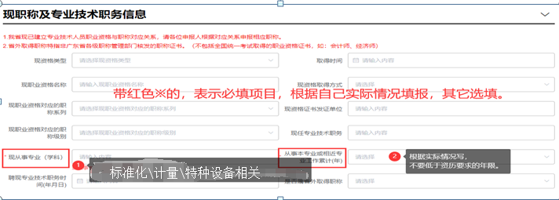

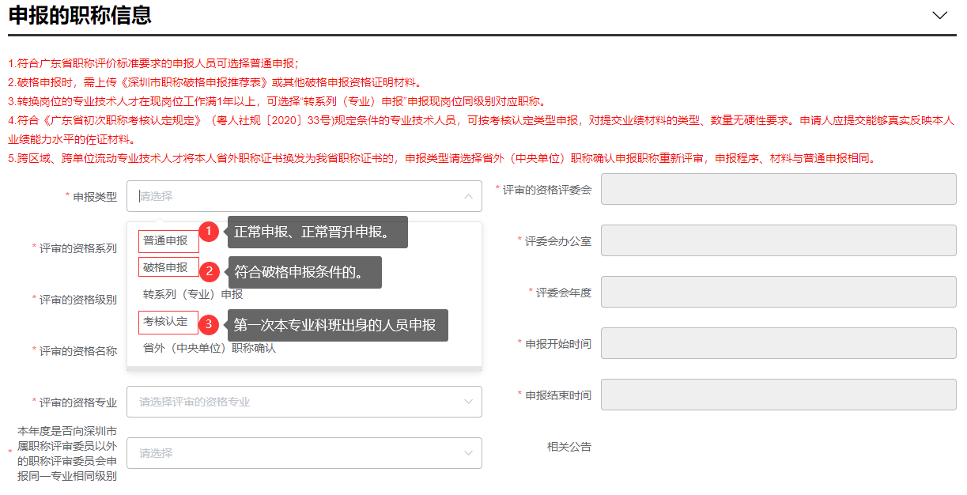

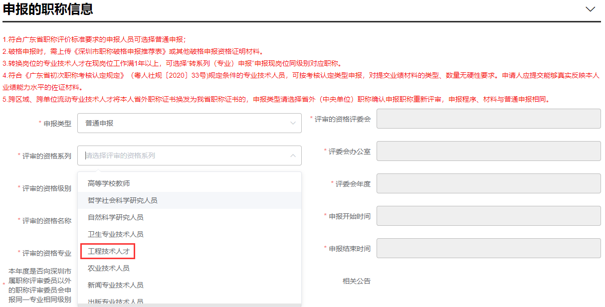

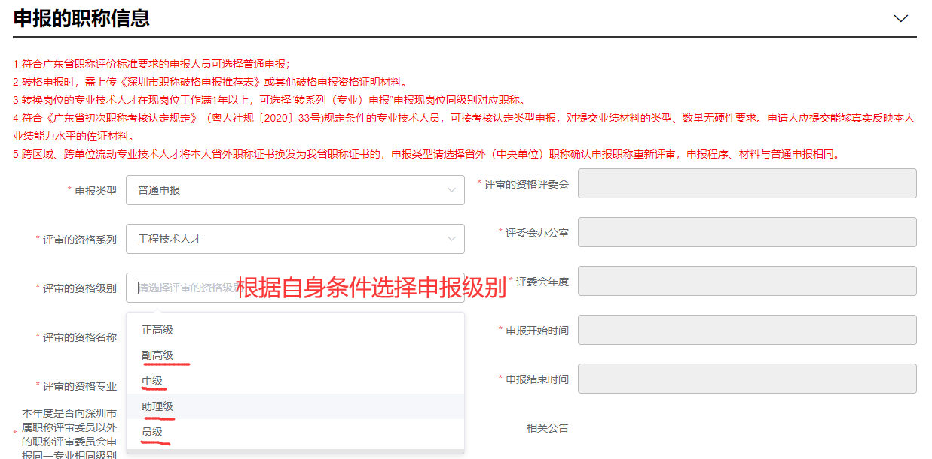

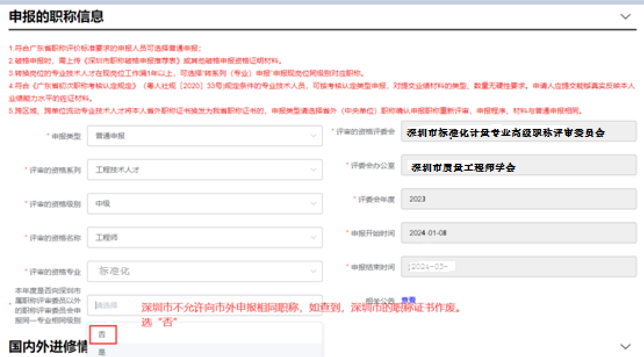

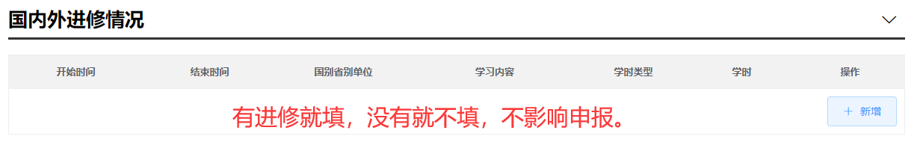

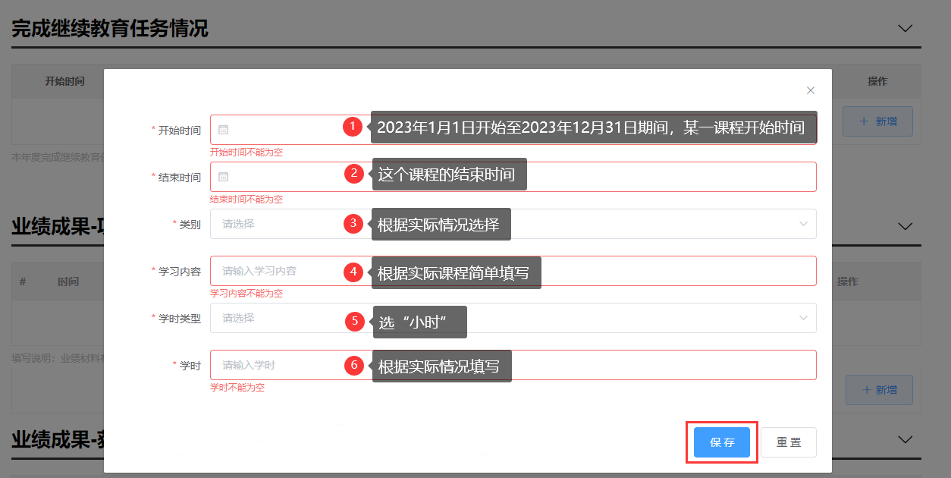

2023年1月1日起至2023年12月31日期间，公需课≥30学时、专业课≥42学时、选修课≥18学时，公需课、专业课、选修课都要分类填写并符合学时要求、缺一不可，一天按8学时计算。系统直接填报，无需证明，不要超出这个日期范围。
公需课、专业课、选修课都要分类填写，不要混填，即这三种课程，一种课程的学时全部填完后再填下一个课程，例如：公需课填完≥30小时后，接着填专业课≥42学时，依次类推。
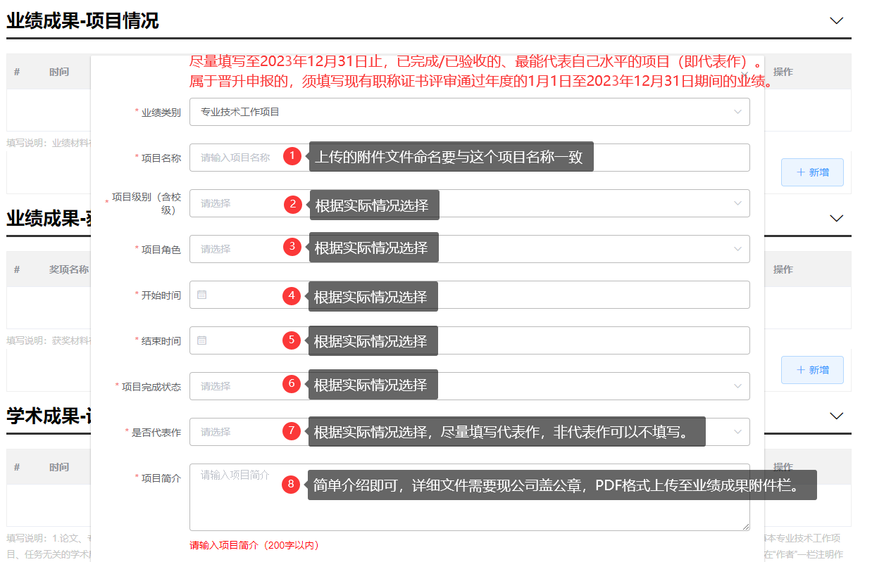

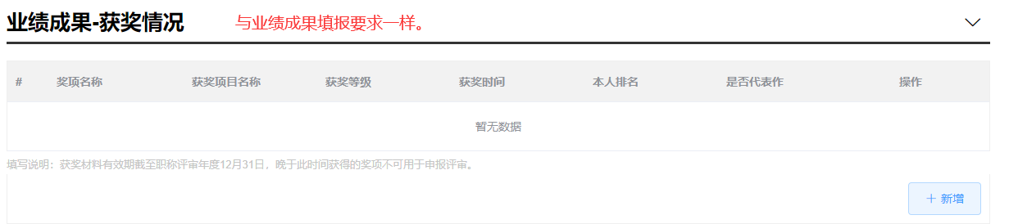

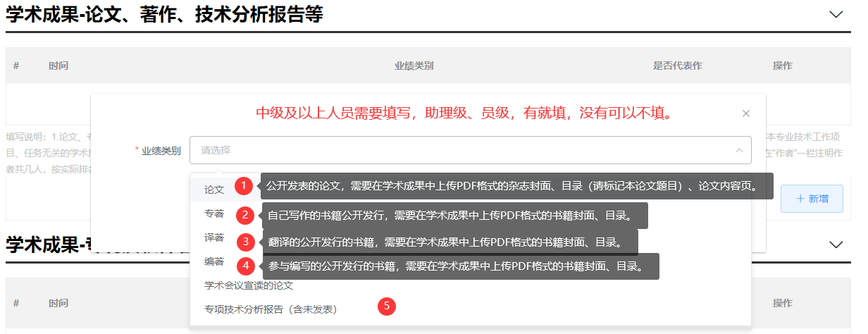

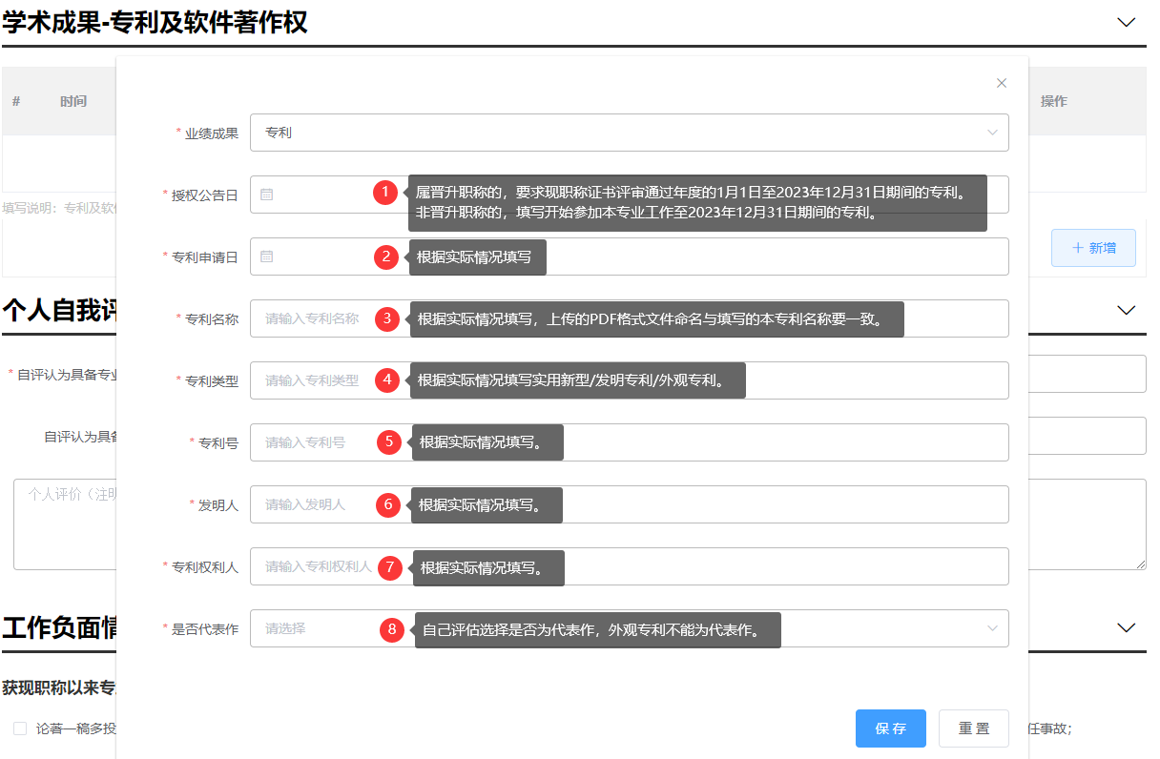

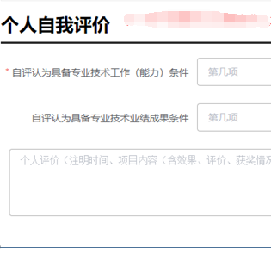
个人自我评价从《广东省标准化计量质量工程技术人才职称评价标准条件》的通知（粤人社规〔2019〕55号）中，对应相应级别的条件要求填写。可以有多条。
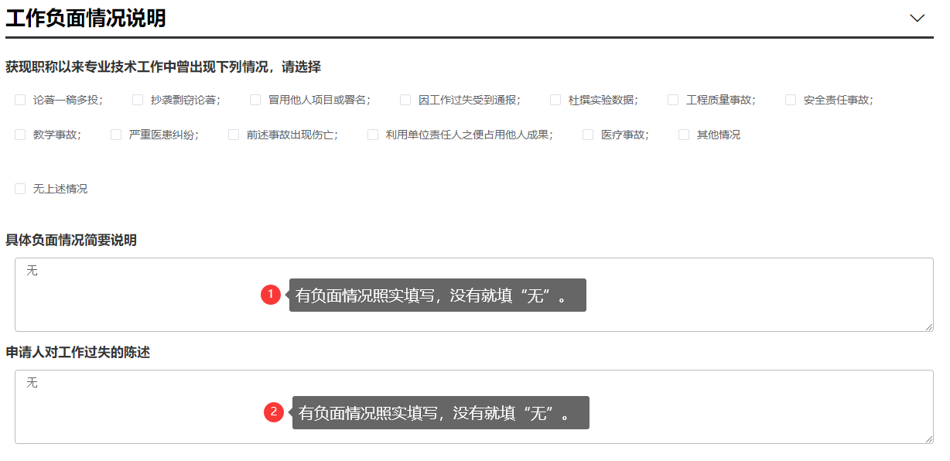
、

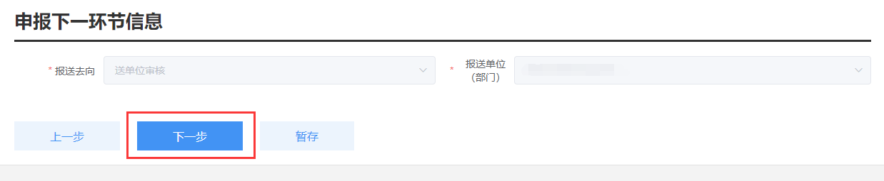

普通申报的上传材料界面：
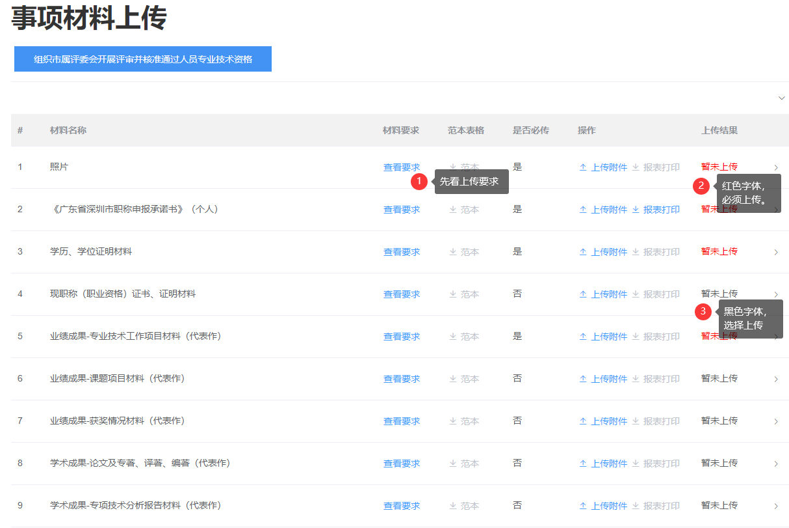

再次说明：上传照片格式GPJ，其它文件格式为A4尺寸PDF。
考核认定上传材料界面：
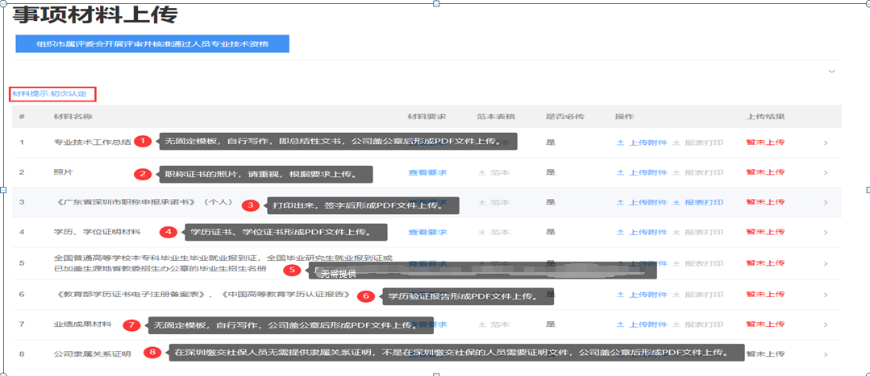

三、用人单位审核、评前公示
用人单位经办人进入社保系统，用企业账号登录，对申报人提交的材料审核、打印公示文件、公示、上传公示文件。

（一）用人单位审核
年度考核为称职（合格）以上等次的年限不少于申报职称等级要求的资历年限。（提供与申报资历年限对应的年度考核，如申报资历年限4年，提供近4年年度考核。）
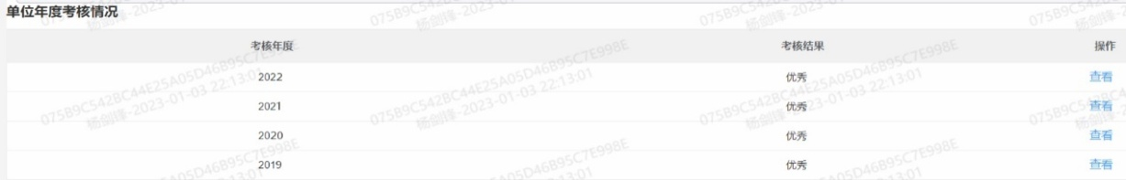

用人单位在系统对申报人提交的信息进行审核，对提交的电子材料与原件进行核对，填写单位综合评价意见（意见要求对申报人水平、能力、业绩作出客观公正的评价，字数不少于150字）。
审核具体内容如下：
审核学历资历条件（学历比对不一定正确）；
审核继续教育条件（注意年度）；
审核工作经历和业绩成果条件（社保同步）；
审核申报人上传的电子照片（清晰程度、背景颜色、方向）；
审核论文条件；
审核专业知识考试条件（准考证号同步）；
审核个人及单位承诺书（审查重点！签字盖章是否清晰规范）；
审核破格申报材料；
注意上传的材料是否为本人材料。

（二）用人单位评前公示
用人单位审核合格后，在系统打印《2023年度推荐申报职称评审人员公示名单》、职称评审申报人情况登记表及申报材料进行5个工作日的公示。系统打印公示文件的日期即为公示开始日期，不得早于这个日期公示，且系统时间戳有记录）。
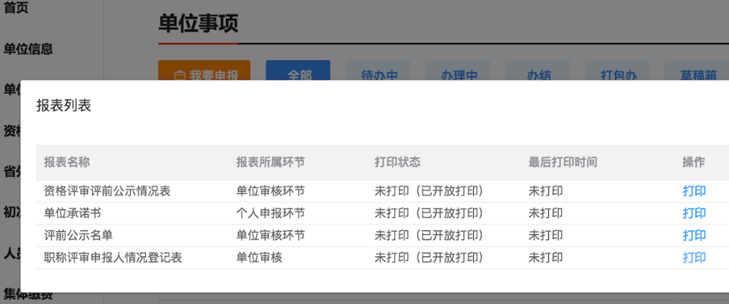

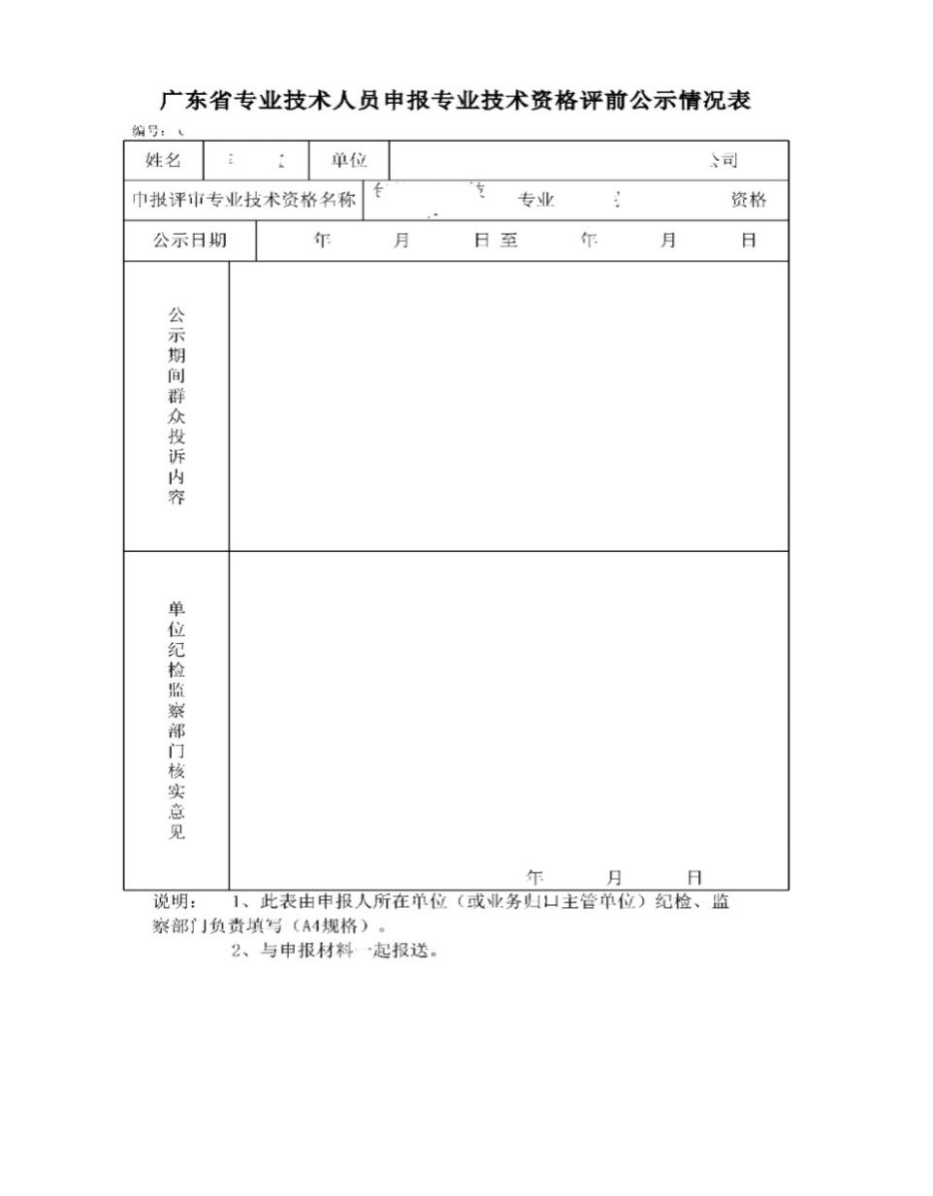

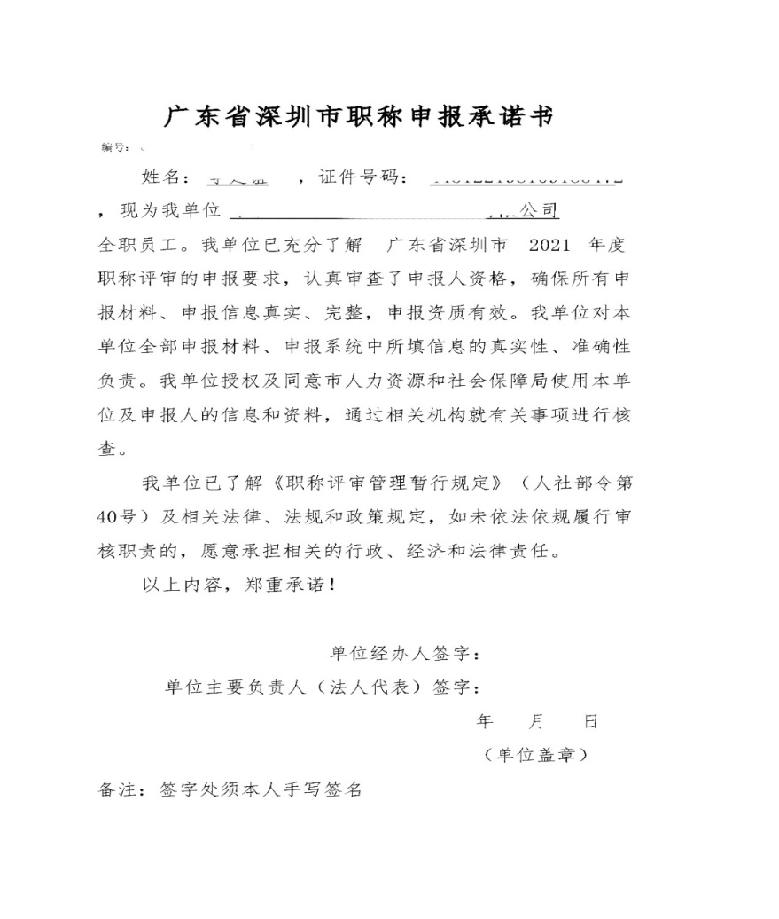

单位承诺书可以法人手签，也可以盖法人章，但是不允许非法人冒充法人签名，天眼查一查就知道了。

公示结束后，单位填写评前公示情况表，并在网上申报系统填写公示意见。公示具体要求如下：
1、公示材料和方式：系统打印出公示材料，并注明投诉受理部门及电话。在单位显著位置张榜或单位网站首页进行公示。其他申报材料在单位相对固定的公开位置摆放，并由单位专人保管，以供查验。
2、评前公示时间：不少于5个工作日。
3、投诉举报处理：受理投诉举报主要由单位人事管理部门负责，接受单位纪检、监察部门的指导和监督。经查实存在弄虚作假或其它违规行为的申报材料不予报送，并按有关规定处理；对举报问题一时难以核实的，应如实注明，评审材料先行报送，待核实后结果及时报送相应职称评审委员会办公室。
建议申报人对评前公示情况拍照或截屏保留备查。

（三）公示文件上传要求：
单位系统打印出来的《评前公示情况表》要填写、盖章后扫描上传。

（四）用人单位提交职称评审委员会办公室受理
用人单位在系统填报评前公示意见，并提交职称评审委员会办公室受理。根据各单位实际情况，如需要提交材料至主管部门审核的，还需要主管部门审核。
2019年起我市职称评审全面实行网上评审，单位无需向职称评审委员会办公室递交纸质材料。

四、申报人缴纳评审费用

（一）缴费标准
2023年职称评审继续按《关于转发省物价局、省财政厅〈关于调整职称评审费标准的复函〉的通知》（粤人发〔2007〕35号）规定收取评审费。
1.申报高级职称评审费：720元/人（高级评审费580元/人、答辩费140元/人）。
2.申报中级职称评审费：450元/人。
3.申报初级职称及申报初次考核认定的（包括中、初级）评审费：280元/人。
4．已参加2021年及2022年标准化专业知识考试且考试合格的专业技术人员，申报2023年度相应级别的职称并缴费成功，受理通过后，申报人可在材料受理结束后10个工作日内向评委会提交100元（原考试费）退付申请，由评委会办公室向市考试院核实后于6月30日前统一把费用退还申报人。申请人如实填写《退付申请表》（并附上银行账户复印件），并发至邮箱1600170640@qq.com。《退付申请表》详见 https://szqtc.com/sz/a/fagui/zhengyao/318.html。
5、部分专业系列需对申报人的论著进行鉴定的，另收每人200元的论著鉴定费。

（二）缴费方式
申报人在申报系统自行打印缴费通知书，按照通知书说明缴费。评审费一经缴纳，不予退款。缴费发票打印流程详见系统操作手册。

五、答辩常规流程
申报人根据职称评审委员会办公室的通知按时到达指定地点参加答辩。申报评审高级职称的人员必须全部进行面试答辩，对于业绩论文等存在疑问的，以及评委会学科专业评审组认为需经答辩才能判定水平的，也须面试答辩。

（一）答辩常规流程
签到。申报人员携带身份证件按通知的时间抵达答辩现场，并签到。
抽签。申报人员进入等候室，工作人员组织所有申报人员进行答辩顺序抽签，并告知答辩须知。
等候。申报人员将手机等通讯工具关闭，放入抽签信封，并在信封上注明序号、姓名，交由等候室工作人员统一保管。工作人员按答辩顺序号，逐一引导申报人员进入答辩室等候区。申报人员听工作人员指引，进入答辩室。
答辩。答辩采用问答方式进行，申报人员回答时请阐述重点、言简意赅。答辩时间到，铃响后，不再答题。
离场。申报人员听从工作人员指引，携带自己的抽签信封及里面的通讯工具，从指定出口离开。

（二）答辩须知
1.评委会办公室将提前一周左右预通知申报人员答辩日期，提前一天通知具体答辩时间、地点。以申报系统所填报手机号码作为通知联系号码，请注意确保申报系统所填报手机号码的通讯畅通。
2.应参加答辩而未参加答辩的申报人员，评审不予通过。未携带身份证件的申报人员不允许签到答辩。
3.未按评委会办公室通知时间到达错过答辩顺序抽签，但于所在学科组答辩结束前到达的，答辩顺序安排在参与抽签申报人员之后；所在学科组答辩结束后，仍未按评委会日常工作部门通知到达指定地点的，视为自动放弃答辩。
4.申报人员须关闭手机等通讯工具，主动交由工作人员统一保管。未将将通讯工具交由工作人员保管的，一经发现，相关情形将由评委会办公室提交学科组或评委会进行处理。
5.答辩由评委主导。答辩题包括抽签出题和评委随机出题两种形式，具体答辩题形式和内容由评委确定。答辩过程中，评委有权随时就相关问题进行追问。
6.答辩作为职称评审的重要环节和内容，答辩情况仅作为评委投票的参考依据。评审结果以评委投票结果为准。

（三）答辩现场注意事项及建议
现场答辩无需携带任何材料（含道具、模型、纸质或电子文档等）和工具，答辩时间10-15分钟（副高一般10分钟，正高一般15分钟）。答辩时间要计划好，介绍及评价最多3分钟，回答内容6-10分钟，老师提问1-2分钟。
答辩开始的时候先向各位评委老师礼貌性打招呼；然后自我介绍、学历、资历、学术成果、业绩成果的介绍和评价，这些信息简明扼要、言简意赅；然后根据评委老师的提问予以回答，注意语速和情绪、回答的针对性和专业性；答辩时间完毕后向评委致谢、领取和检查个人物品、指定出口离场，不得再返回答辩等待区域。
熟悉申报材料，尤其是业绩和学术材料内容，控制好答辩时间，提前演练；回答答辩的时候紧扣问题点、条理清晰、体现专业，切记答非所问、紧张、情绪化。

六、评委会组织评审通过人员评后公示
评审结果请申报人自行登陆申报网站查询。申报人员评审通过后，职称评审委员会办公室和用人单位（应为申报时所在单位）要按照要求，在网上申报系统打印评后公示材料，分别组织评后公示，公示时间均为5个工作日。公示结束后，分别在网上申报系统内录入公示情况和单位意见，上传单位盖章的《评后情况公示表》。单位应在评审通过后一个月内完成公示，未按时完成公示的，将影响后续职称证书的制作和发放时间。具体要求与评前公示一致。

七、申报人打印获取职称证书

（一）获取证书编号
深圳人社局平台发送短信：【深圳人社局】您好，您申请的XX年度XX专业（级别）职称评审业务已全部办理通过，职称电子证书已生成，证书编号为：********。请登录广东省专业技术人员职称管理系统（https://ggfw.hrss.gd.gov.cn/gdweb/ggfw/web/pub/ggfwzyjs.do）——证书查询，进行查看及打印。

（二）职称证书打印
途径一：请使用IE8及以上浏览器登录“广东省专业技术人才职称管理系统”：https://ggfw.hrss.gd.gov.cn/gdweb/ggfw/web/pub/ggfwzyjs.do或者通过登录深圳市人才一体化平台跳转到此网站。登录网址，点击证书查询--输入身份证、证书编号等信息--查询--下载。
途径二：广东政务服务网登录入口--网上业务—个人信息—我的职称证书—查看证照—电子归档下载。
途径三：根据各评委会组建单位官网发布的打印证书指引操作。
如有问题，可咨询本评委会办公室。

（三）电子证书说明
通过系统生成打印的职称电子证书与原纸质版《广东省专业技术资格证书》具有同等效力，可作为深圳相应系列、级别专业职称评审和岗位聘任的有效凭证。

（四）职称证书补换
在深圳市获取的职称纸质证书，如丢失或损坏，补换办法为：“深圳市人力资源和社会保障局”官网--首页“人事人才”--“专技人才”--“专业技术资格证书(评审、考核认定取得)补（换）发”栏目，进行在线申办。按照系统指引填写申请补办或换证即可，如有疑问可咨询88102030。

（五）职称证书查询
目前我市已开放了2012年度以来职称证书查询服务，具体请登录深圳市人力资源和社会保障局官网首页政务服务——便民查询——专业技术资格查询。查询事项详见页面介绍。
2019年起，广东省启用职称电子证书，此后我市获得的职称证书亦可通过广东省专业技术人才职称管理系统首页——证书查询栏目查询。

八、申报人领取职称评审表
评审结束后，本评委会办公室会发布领取评审表通知。评审通过人员根据本评委会通知，自行打印《广东省职称证书》和领取《广东省深圳市职称评审表》；其中，《广东省职称证书》由个人持有，《广东省深圳市职称评审表》存入个人人事档案。申报人领取后，注意保管评审表，仅此一份，遗失或损坏无法补领，领取后及时将评审表存入个人人事档案中。
温馨提示：评审表是获得职称的重要佐证材料之一，请按要求保存，按各评委会通知尽快领取。逾期未领取者，责任自负。

附录一、职称系列（专业）各层级名称
序号 | 名称 | 各层级职称名称
 |  | 高级 |  | 中级 | 初级
1 | 高等学校教师 | 教授 | 副教授 | 讲师 | 助教
2 | 哲学社会科学研究人员 | 研究员 | 副研究员 | 助理研究员 | 研究实习员
3 | 自然科学研究人员 | 研究员 | 副研究员 | 助理研究员 | 研究实习员
4 | 卫生技术人员 | 主任医师 | 副主任医师 | 主治（主管）医师 | 医师 | 医士
 |  | 主任药师 | 副主任药师 | 主管药师 | 药师 | 药士
 |  | 主任护师 | 副主任护师 | 主管护师 | 护师 | 护士
 |  | 主任技师 | 副主任技师 | 主管技师 | 技师 | 技士
5 | 工程技术人员 | 正高级工程师 | 高级工程师 | 工程师 | 助理工程师 | 技术员
6 | 农业技术人员 | 正高级农艺师 | 高级农艺师 | 农艺师 | 助理农艺师 | 农业技术员
 |  | 正高级畜牧师 | 高级畜牧师 | 畜牧师 | 助理畜牧师
 |  | 正高级兽医师 | 高级兽医师 | 兽医师 | 助理兽医师
 |  | 农业技术推广研究员
7 | 新闻专业人员 | 高级记者 | 主任记者 | 记者 | 助理记者
 |  | 高级编辑 | 主任编辑 | 编辑 | 助理编辑
8 | 出版专业人员 | 编审 | 副编审 | 编辑 | 助理编辑
9 | 图书资料专业人员 | 研究馆员 | 副研究馆员 | 馆员 | 助理馆员 | 管理员
10 | 文物博物专业人员 | 研究馆员 | 副研究馆员 | 馆员 | 助理馆员
11 | 档案专业人员 | 研究馆员 | 副研究馆员 | 馆员 | 助理馆员 | 管理员
12 | 工艺美术专业人员 | 正高级工艺美术师 | 高级工艺美术师 | 工艺美术师 | 助理工艺美术师 | 工艺美术员
13 | 技工院校教师 | 正高级讲师 | 高级讲师 | 讲师 | 助理讲师
 |  | 正高级实习指导教师 | 高级实习指导教师 | 一级实习指导教师 | 二级实习指导教师 | 三级实习指导教师
14 | 体育专业人员 | 国家级教练 | 高级教练 | 中级教练 | 初级教练
 |  | 正高级运动防护师 | 高级运动防护师 | 中级运动防护师 | 初级运动防护师
15 | 翻译专业人员 | 译审 | 一级翻译 | 二级翻译 | 三级翻译
16 | 播音主持专业人员 | 播音指导 | 主任播音员主持人 | 一级播音员主持人 | 二级播音员主持人
17 | 会计人员 | 正高级会计师 | 高级会计师 | 会计师 | 助理会计师
18 | 统计专业人员 | 正高级统计师 | 高级统计师 | 统计师 | 助理统计师
19 | 经济专业人员 | 正高级经济师 | 高级经济师 | 经济师 | 助理经济师
 |  | 正高级人力资源管理师 | 高级人力资源管理师 | 人力资源管理师 | 助理人力资源管理师
 |  | 正高级知识产权师 | 高级知识产权师 | 知识产权师 | 助理知识产权师
20 | 实验技术人才 | 正高级实验师 | 高级实验师 | 实验师 | 助理实验师 | 实验员
21 | 中等职业学校教师 | 正高级讲师 | 高级讲师 | 讲师 | 助理讲师
 |  | 正高级实习指导教师 | 高级实习指导教师 | 一级实习指导教师 | 二级实习指导教师 | 三级实习指导教师
22 | 中小学教师 | 正高级教师 | 高级教师 | 一级教师 | 二级教师 | 三级教师
23 | 艺术专业人员 | 一级演员 | 二级演员 | 三级演员 | 四级演员
 |  | 一级演奏员 | 二级演奏员 | 三级演奏员 | 四级演奏员
 |  | 一级编剧 | 二级编剧 | 三级编剧 | 四级编剧
 |  | 一级导演（编导） | 二级导演（编导） | 三级导演（编导） | 四级导演（编导）
 |  | 一级指挥 | 二级指挥 | 三级指挥 | 四级指挥
 |  | 一级作曲 | 二级作曲 | 三级作曲 | 四级作曲
 |  | 一级作词 | 二级作词 | 三级作词 | 四级作词
 |  | 一级摄影（摄像）师 | 二级摄影（摄像）师 | 三级摄影（摄像）师 | 四级摄影（摄像）师
 |  | 一级舞美设计师 | 二级舞美设计师 | 三级舞美设计师 | 四级舞美设计师
 |  | 一级艺术创意设计师 | 二级艺术创意设计师 | 三级艺术创意设计师 | 四级艺术创意设计师
 |  | 一级美术师 | 二级美术师 | 三级美术师 | 四级美术师
 |  | 一级文学创作 | 二级文学创作 | 三级文学创作 | 四级文学创作
 |  | 一级演出监督 | 二级演出监督 | 三级演出监督 | 四级演出监督
 |  | 一级舞台技术 | 二级舞台技术 | 三级舞台技术 | 四级舞台技术
 |  | 一级录音师 | 二级录音师 | 三级录音师 | 四级录音师
 |  | 一级剪辑师 | 二级剪辑师 | 三级剪辑师 | 四级剪辑师
24 | 公共法律服务专业人员 | 一级公证员 | 二级公证员 | 三级公证员 | 四级公证员
 |  | 正高级司法鉴定人 | 副高级司法鉴定人 | 中级司法鉴定人 | 初级司法鉴定人
 |  | 主任法医师 | 副主任法医师 | 主检法医师 | 法医师
25 | 船舶专业技术人员 | 正高级船长 | 高级船长 | 中级驾驶员 | 助理驾驶员 | 驾驶员
 |  | 正高级轮机长 | 高级轮机长 | 中级轮机员 | 助理轮机员 | 轮机员
 |  | 正高级船舶电子员 | 高级船舶电子员 | 中级船舶电子员 | 助理船舶电子员 | 船舶电子员
 |  | 正高级引航员 | 高级引航员 | 中级引航员 | 助理引航员 | 引航员
26 | 民用航空飞行技术人员 | 正高级飞行员 | 一级飞行员 | 二级飞行员 | 三级飞行员
 |  | 正高级领航员 | 一级领航员 | 二级领航员 | 三级领航员
 |  | 正高级飞行通信员 | 一级飞行通信员 | 二级飞行通信员 | 三级飞行通信员
 |  | 正高级飞行机械员 | 一级飞行机械员 | 二级飞行机械员 | 三级飞行机械员
27 | 审计专业人员 | 正高级审计师 | 高级审计师 | 审计师 | 助理审计师

附录二、国家专业技术人员职业资格与职称对应表（2023年度）
序号 | 职业资格名称 | 可对应的职称
1 | 资产评估师 | 经济师
2 | 注册城市规划师 | 工程师
3 | 注册测绘师 | 工程师
4 | 执业药师 | 主管药师或主管中药师
5 | 注册计量师 | 一级注册计量师：工程师  二级注册计量师：助理工程师
6 | 房地产估价师 | 经济师
7 | 注册核安全工程师 | 工程师
8 | 造价工程师 | 2018年前取得：工程师或者经济师；  2018年后取得：一级注册造价工程师：工程师，二级注册造价工程师：助理工程师
9 | 注册安全工程师 | 一级注册安全工程师：工程师  二级注册安全工程师：助理工程师
10 | 一级消防工程师 | 工程师
11 | 二级消防工程师 | 助理工程师
12 | 注册会计师 | 会计师
13 | 注册建筑师 | 一级注册建筑师：工程师  二级注册建筑师：助理工程师
14 | 监理工程师 | 工程师
15 | 建造师 | 一级建造师：工程师  二级建造师：助理工程师
16 | 注册结构工程师 | 一级注册结构工程师：工程师  二级注册结构工程师：助理工程师
17 | 注册土木工程师 | 工程师
18 | 注册化工工程师 | 工程师
19 | 注册电气工程师 | 工程师
20 | 注册公用设备工程师 | 工程师
21 | 注册环保工程师 | 工程师
22 | 注册石油天然气工程师 | 工程师
23 | 注册冶金工程师 | 工程师
24 | 注册采矿/矿物工程师 | 工程师
25 | 注册机械工程师 | 工程师
26 | 执业兽医 | 助理兽医师
27 | 拍卖师 | 助理经济师

序号 | 职业资格名称 | 可对应的职称
28 | 医师 | 执业医师：医师  执业助理医师：医士
29 | 护士执业资格 | 护士或护师
30 | 注册设备监理师 | 工程师
31 | 工程咨询（投资）专业技术人员职业资格 | 经济师或工程师
32 | 通信专业技术人员职业资格 | 中级资格：工程师  初级资格：助理工程师
33 | 计算机技术与软件专业技术资格 | 初级资格：助理工程师  中级资格：工程师  高级资格：高级工程师  需符合《人力资源社会保障部工业和信息化部关于深化工程技术人才职称制度改革的指导意见》（人社部发〔2019〕16号）关于助理工程师、工程师、高级工程师学历资历条件。
34 | 社会工作者职业资格 | 高级社会工作师：高级职称  社会工作师：中级职称  助理社会工作师：初级职称
35 | 会计专业技术资格 | 中级资格：会计师  初级资格：助理会计师
36 | 经济专业技术资格 | 中级资格：经济师  初级资格：助理经济师
37 | 土地登记代理专业人员职业资格 | 经济师
38 | 环境影响评价工程师 | 工程师
39 | 房地产经纪专业人员职业资格 | 房地产经纪人协理：助理经济师  房地产经纪人：经济师
40 | 机动车检测维修专业技术人员职业资格 | 机动车检测维修士：助理工程师  机动车检测维修工程师：工程师
41 | 公路水运工程试验检测专业技术人员职业资格 | 公路水运工程助理试验检测师：助理工程师  公路水运工程试验检测师：工程师
42 | 卫生专业技术资格 | 中级：主治医师、主管药师、主管技师、主管护师  初级：药师、护师、技师
43 | 审计专业技术资格 | 中级资格：审计师  初级资格：助理审计师或审计员

序号 | 职业资格名称 | 可对应的职称
44 | 税务师 | 注册税务师（2014年及以前取得）：经济师  税务师（2014年以后取得）：助理经济师
45 | 出版专业技术人员职业资格 | 中级资格：编辑（技术编辑或一级校对）  初级资格：助理编辑（助理技术编辑或二级校对）
46 | 统计专业技术资格 | 中级资格：统计师  初级资格：助理统计师
47 | 银行业专业人员职业资格 | 中级资格：经济师  初级资格：助理经济师
48 | 翻译专业资格 | 二级口译、笔译翻译：翻译  三级口译、笔译翻译：助理翻译
49 | 资产评估师 | 经济师
50 | 外销员、国际商务师 | 外销员：助理经济师；国际商务师：经济师
51 | 招标采购专业技术人员 | 经济师
52 | 企业法律顾问 | 经济师
53 | 价格鉴证师 | 经济师
54 | 物业管理师 | 经济师
55 | 管理咨询专业人员 | 经济师或会计师
56 | 棉花质量检验师 | 工程师
57 | 质量专业技术人员 | 按级别可对应助理工程师、工程师
58 | 广告专业技术人员 | 按级别可对应助理经济师、经济师
注：参加国家统一的的职（执）业资格考试，取得职（执）业资格的人员，自取得职（执）业资格后，符合申报条件，可申报高一级职称。上表未列出的职业资格，则不能按此政策申报。

附录三、深圳市国际职业资格视同职称认可目录（2023年）

序号 | 国际职业资格名称 | 译名 | 颁证单位（国家/地区） | 视同职称 | 所属职称系列 | 备注
1 | Registered Architec | 注册建筑师 | 香港建筑师注册管理局 | 工程师 | 工程技术人才
2 | Registered Professional Engineer （Structural） | 注册专业工程师（结构） | 香港工程师注册管理局 | 工程师 | 工程技术人才
3 | Registered Professional Engineer （Geotechnical） | 注册专业工程师（岩土） | 香港工程师注册管理局 | 工程师 | 工程技术人才
4 | Registered Professional Engineer （Civil） | 注册专业工程师（土木） | 香港工程师注册管理局 | 工程师 | 工程技术人才
5 | Registered Professional Engineer （Electrical） | 注册专业工程师（电机） | 香港工程师注册管理局 | 工程师 | 工程技术人才
6 | Registered Professional Engineer（Building Service） | 注册专业工程师（屋宇设备） | 香港工程师注册管理局 | 工程师 | 工程技术人才
7 | Registered Professional Surveyor  （Quantity Surveying Division） | 注册专业测量师（工料测量组） | 香港测量师学会 | 工程师 | 工程技术人才
8 | Registered Professional Surveyor  （Building Surveying Division） | 注册专业测量师（建筑测量组） | 香港测量师学会 | 工程师 | 工程技术人才
9 | Registered Professional Surveyor  （General Practice Division） | 注册专业测量师（产业测量组） | 香港测量师学会 | 工程师 | 工程技术人才
10 | Registered Professional Engineer  （Building） | 注册专业工程师（建造） | 香港工程师注册管理局 | 工程师 | 工程技术人才
11 | Registered Professional Engineer  （Environmental） | 注册专业工程师（环境） | 香港工程师注册管理局 | 工程师 | 工程技术人才
12 | Security Supervisor | 安全督导员 | 香港劳工处 | 助理工程师 | 工程技术人才
13 | Security Officer | 注册安全主任 | 香港劳工处 | 助理工程师 | 工程技术人才
14 | Authorized Signatory of the Registered General Building Contractor or the Registered Specialist Contractor | 注册承建商的获授权签署人 | 香港屋宇署 | 工程师 | 工程技术人才
15 | Certified Safety Professional | 美国注册安全工程师 | 美国注册安全师委员会  （Board of Certified Safety Professionals） | 工程师 | 工程技术人才
16 | Registered Professional Planner | 注册专业规划师 | 香港规划师注册管理局 | 工程师 | 工程技术人才
17 | Urbanista | 城市规划师 | 澳门建筑工程及城市规划专业委员会 | 工程师 | 工程技术人才
18 | 环境工程技师 | / | 台湾考选部 | 助理工程师 | 工程技术人才 | 限境外人士
19 | 建筑师 | / | 台湾考选部 | 助理工程师 | 工程技术人才 | 限境外人士
20 | 结构工程技师 | / | 台湾考选部 | 助理工程师 | 工程技术人才 | 限境外人士
21 | 土木工程技师 | / | 台湾考选部 | 助理工程师 | 工程技术人才 | 限境外人士
22 | BEAM Professional | 绿建专才 | 香港绿色建筑议会  （Hong Kong Green Building Council） | 助理工程师 | 工程技术人才 | 限境外人士
23 | LEED AP Building Design  +Construction（LEED AP BD+C） | 美国绿色建筑认证专家（LEED 绿色建筑设计和施工） | 美国绿色建筑委员会  （U.S. Green Building Council） | 工程师 | 工程技术人才 | 限境外人士
24 | LEED AP Interior Design + Construction  （LEED AP ID+C） | 美国绿色建筑认证专家（LEED绿色室内设计和施工） | 美国绿色建筑委员会  （U.S. Green Building Council） | 工程师 | 工程技术人才 | 限境外人士
25 | LEED AP Operations + Maintenance  （LEED AP O+M） | 美国绿色建筑认证专家（LEED绿色运行和维护） | 美国绿色建筑委员会  （U.S. Green Building Council） | 工程师 | 工程技术人才 | 限境外人士
26 | LEED AP Neighborhood Development  （LEED AP ND） | 美国绿色建筑认证专家（LEED绿色社区开发） | 美国绿色建筑委员会  （U.S. Green Building Council） | 工程师 | 工程技术人才 | 限境外人士
27 | LEED AP Homes | 美国绿色建筑认证专家（LEED绿色家园） | 美国绿色建筑委员会  （U.S. Green Building Council） | 工程师 | 工程技术人才 | 限境外人士
28 | LEED Fellow | LEED会士证书 | 美国绿色建筑委员会  （U.S. Green Building Council） | 高级工程师 | 工程技术人才 | 限境外人士
29 | BREEAM Accredited Professional | 英国绿色建筑BREEAM特许从业专家 | 英国建筑研究院  （Building Research Establishment） | 工程师 | 工程技术人才 | 限境外人士
30 | AICP（The American Institute of Certified Planners）Certification | 美国注册规划师 | 美国规划协会  （American Planning Association） | 工程师 | 工程技术人才 | 限境外人士
31 | Member of the Royal Town Planning Institute | 英国皇家注册规划师 | 英国皇家城市规划师协会 RTPI  （Royal Town Planning Institute） | 工程师 | 工程技术人才 | 限境外人士
32 | Registered Planner.Australia | 澳大利亚注册规划师 | 澳大利亚规划协会  （Planning Institute of Australia） | 工程师 | 工程技术人才 | 限境外人士
33 | BREEAM INC Assessor | BREEAM国际新建筑评估师 | 英国建筑研究院  （BRE ,Building Research Establishment） | 工程师 | 工程技术人才 | 限境外人士
34 | BREEAM In-Use Assessor | BREEAM运营评估师 | 英国建筑研究院  （BRE ,Building Research Establishment） | 工程师 | 工程技术人才 | 限境外人士
35 | CSSBB（Certified Six Sigma Black Belt） | 注册六西格玛黑带 | 香港品质管理协会  （Hong Kong Quality Management Association） | 工程师 | 工程技术人才 | 限境外人士
36 | CSSBB（Certified Six Sigma Black Belt） | 注册六西格玛黑带 | 美国质量协会  （American Society For Quality） | 工程师 | 工程技术人才 | 限境外人士
37 | Fellow of American Society for Quality | 美国质量协会院士 | 美国质量协会  （American Society For Quality） | 高级工程师 | 工程技术人才
38 | CSSBB（Certified Six Sigma Black Belt） | 注册六西格玛黑带 | TUV莱茵  （TÜV Rheinland） | 工程师 | 工程技术人才 | 限境外人士
39 | Certified Software Development Associate（CSDA） | 专业软件工程师认证 | 电气和电子工程师协会  （Institute of Electrical and Electronics Engineers） | 助理工程师 | 工程技术人才 | 限境外人士
40 | Certified Software Development Professional（CSDP） | 专业软件开发人员认证 | 电气和电子工程师协会  （Institute of Electrical and Electronics Engineers） | 工程师 | 工程技术人才 | 限境外人士
41 | Certified Wireless Communication Specialist （CWCS） | 无线通信工程师认证 | 电气和电子工程师协会  （Institute of Electrical and Electronics Engineers） | 工程师 | 工程技术人才 | 限境外人士
42 | Software Engineer | 中级软件开发人员认证 | 电气和电子工程师协会  （Institute of Electrical and Electronics Engineers） | 工程师 | 工程技术人才 | 限境外人士
43 | Institute of Electrical and Electronics Engineers Member | 国际电气和电子工程师协会会员 | 电气和电子工程师协会  （Institute of Electrical and Electronics Engineers） | 工程师 | 工程技术人才 | 限境外人士
44 | Institute of Electrical and Electronics Engineers Senior Member | 国际电气和电子工程师协会高级会员证书 | 电气和电子工程师协会  （Institute of Electrical and Electronics Engineers） | 高级工程师 | 工程技术人才 | 限境外人士
45 | Institute of Electrical and Electronics Engineers Fellow | 国际电气和电子工程师协会会士 | 电气和电子工程师协会  （Institute of Electrical and Electronics Engineers） | 高级工程师 | 工程技术人才 | 限境外人士
46 | ACM Senior Member | 国际计算机协会高级会员 | 国际计算机协会  （Association for Computing Machinery） | 工程师 | 工程技术人才 | 限境外人士
47 | ACM Distinguished Members | 国际计算机协会杰出会员 | 国际计算机协会  （Association for Computing Machinery） | 高级工程师 | 工程技术人才 | 限境外人士
48 | ACM Fellow | 国际计算机协会会士 | 国际计算机协会  （Association for Computing Machinery） | 高级工程师 | 工程技术人才 | 限境外人士
49 | Certified Information Systems Auditor | 注册信息系统审计师认证 | 国际信息系统审计协会  （Information Systems Audit and Control Association） | 工程师 | 工程技术人才 | 限境外人士
50 | ITIL Strategist | ITIL资格证书（中级级别及以上） | 希腊培思特国际认证中心  （PeopleCert International） | 工程师 | 工程技术人才 | 限境外人士
51 | Certified Big Data Analyst  （CBDA） | 大数据分析师认证 | 计算机专业人员认证协会  （Institute for Certification of Computing Professional） | 助理工程师 | 工程技术人才 | 限境外人士
52 | Certified Big Data Professional  （CBDP） | 大数据专业人士认证 | 计算机专业人员认证协会  （Institute for Certification of Computing Professional） | 助理工程师 | 工程技术人才 | 限境外人士
53 | Data Governance & Stewardship Professional  （DGSP） | 数据治理与管理专业人士认证 | 计算机专业人员认证协会  （Institute for Certification of Computing Professional） | 助理工程师 | 工程技术人才 | 限境外人士
54 | Certified Information System Analyst  （CISA） | 信息系统分析师认证 | 计算机专业人员认证协会  （Institute for Certification of Computing Professional） | 助理工程师 | 工程技术人才 | 限境外人士
55 | Certified Business Intelligence Analyst  （CBIA） | 商务智能分析师认证 | 计算机专业人员认证协会  （Institute for Certification of Computing Professional） | 助理工程师 | 工程技术人才 | 限境外人士
56 | Certified Blockchain Analyst  （CBA） | 区块链分析师认证 | 计算机专业人员认证协会  （Institute for Certification of Computing Professional） | 助理工程师 | 工程技术人才 | 限境外人士
57 | Certified Blockchain Professional  （CBP） | 区块链专业人士认证 | 计算机专业人员认证协会  （Institute for Certification of Computing Professional） | 助理工程师 | 工程技术人才 | 限境外人士
58 | Certified Kubernetes Application Developer | Kubernetes应用程序  开发者认证 | 云原生计算基金会  （Cloud Native Computing Foundation） | 助理工程师 | 工程技术人才 | 限境外人士
59 | Certified Kubernetes Administrator | Kubernetes管理员认证 | 云原生计算基金会  （Cloud Native Computing Foundation） | 助理工程师 | 工程技术人才 | 限境外人士
60 | Certified Kubernetes Security Specialist | Kubernetes安全专家认证 | 云原生计算基金会  （Cloud Native Computing Foundation） | 助理工程师 | 工程技术人才 | 限境外人士
61 | Member of the Royal Society of Chemistry | 英国皇家化学会会员 | 英国皇家化学会  （Royal Society of Chemistry） | 工程师 | 工程技术人才 | 限境外人士
62 | Fellow of the Royal Society of Chemistry | 英国皇家化学会会士 | 英国皇家化学会  （Royal Society of Chemistry） | 高级工程师 | 工程技术人才 | 限境外人士
63 | Shenzhen Hongkong Macau FinTech Professional Programme | 深港澳金融科技师（一级） | 深圳市金融科技协会  香港中国金融协会有限公司  澳门金融学会 | 助理工程师 | 工程技术人才 | 限境外人士
64 | Shenzhen Hongkong Macau FinTech Professional Programme | 深港澳金融科技师（二级） | 深圳市金融科技协会  香港中国金融协会有限公司  澳门金融学会 | 工程师 | 工程技术人才 | 限境外人士
65 | 交通工程技师 | / | 台湾考选部 | 助理工程师 | 工程技术人才 | 限境外人士
66 | 水利工程技师 | / | 台湾考选部 | 助理工程师 | 工程技术人才 | 限境外人士
67 | AWS Certified Solutions Architect -Professional | AWS认证解决方案架构师-专业 | 亚马逊  （Amazon） | 工程师 | 工程技术人才 | 限境外人士
68 | AWS Certified Machine Learning -Specialty | AWS机器学习认证-专业 | 亚马逊  （Amazon） | 助理工程师 | 工程技术人才 | 限境外人士
69 | American Association for Cancer Research Associate Member | 美国癌症研究协会协会成员 | 美国癌症研究协会  （American Association for Cancer Research） | 助理工程师 | 工程技术人才 | 限境外人士
70 | American Association for Cancer Research Active Member | 美国癌症研究协会活跃会员 | 美国癌症研究协会  （American Association for Cancer Research） | 工程师 | 工程技术人才 | 限境外人士
71 | American Association for Cancer Research Honorary Member | 美国癌症研究协会荣誉会员 | 美国癌症研究协会  （American Association for Cancer Research） | 高级工程师 | 工程技术人才 | 限境外人士
72 | Association of Clinical Research Professionals Certified Clinical Research Associate | 美国临床研究专业协会 注册临床研究助理 | 美国临床研究专业协会 （Association of Clinical Research Professionals） | 工程师 | 工程技术人才 | 限境外人士
73 | Association of Clinical Research Professionals Certified Principal Investigator | 美国临床研究专业协会 注册首席研究员 | 美国临床研究专业协会 （Association of Clinical Research Professionals） | 高级工程师 | 工程技术人才 | 限境外人士
74 | American Society for Clinical Pathology International Technologist in Molecular Biology | 美国临床病理学学会国际生物分子学技师 | 美国临床病理学学会  （American Society for Clinical Pathology） | 助理工程师 | 工程技术人才 | 限境外人士
75 | American Society for Clinical Pathology International Technologist in Chemistry | 美国临床病理学学会国际化学技术员 | 美国临床病理学学会  （American Society for Clinical Pathology） | 助理工程师 | 工程技术人才 | 限境外人士
76 | American Society for Clinical Pathology International Medical Laboratory Technician | 美国临床病理学学会国际医学检验技师 | 美国临床病理学学会  （American Society for Clinical Pathology） | 助理工程师 | 工程技术人才 | 限境外人士
77 | American Chemical Society Member | 美国化学协会会员 | 美国化学协会  （American Chemical Society） | 工程师 | 工程技术人才 | 限境外人士
78 | American Chemical Society Fellow | 美国化学协会会士 | 美国化学协会  （American Chemical Society） | 高级工程师 | 工程技术人才 | 限境外人士
79 | Associate Member of The Hong Kong Institution of Engineers | 香港工程师学会准会员 | 香港工程师学会  （The Hong Kong Institution of Engineers） | 助理工程师 | 工程技术人才 | 限境外人士
80 | Member of The Hong Kong Institution of Engineers | 香港工程师学会会员 | 香港工程师学会  （The Hong Kong Institution of Engineers） | 工程师 | 工程技术人才 | 限境外人士
81 | Fellow of The Hong Kong Institution of Engineers | 香港工程师学会会士 | 香港工程师学会  （The Hong Kong Institution of Engineers） | 高级工程师 | 工程技术人才 | 限境外人士
82 | Max-Planck Society Doctorate | 马克斯普朗克协会博士 | 马克斯普朗克协会  （Max-Planck Society） | 工程师 | 工程技术人才 | 限境外人士
83 | Post-doctor Program Scientific Research Associate | 马克斯普朗克协会博士后 | 马克斯普朗克协会  （Max-Planck Society） | 高级工程师 | 工程技术人才 | 限境外人士
84 | Max-Planck Society Doctorate Group Leader | 马克斯普朗克协会研究室主任 | 马克斯普朗克协会  （Max-Planck Society） | 高级工程师 | 工程技术人才 | 限境外人士
85 | Materials Research Society Regular Member | 美国材料研究学会正式会员 | 美国材料研究学会（Materials Research Society） | 工程师 | 工程技术人才 | 限境外人士
86 | Materials Research Society Fellow | 美国材料研究学会会士 | 美国材料研究学会（Materials Research Society） | 高级工程师 | 工程技术人才 | 限境外人士
备注：
一、视同为初级职称的，申报中级职称时需符合以下学历资历要求：
1.取得相应的国际职业资格证书2年以上；
2.本科毕业后从事相关专业技术工作5年以上；硕士研究生毕业后从事相关专业技术工作2年以上；博士研究生毕业。
二、视同为中级职称的，申报高级职称时需符合以下学历资历要求：
1.取得相应的国际职业资格证书2年以上；
2.本科毕业后从事相关专业技术工作10年以上；硕士研究生毕业后从事相关专业技术工作7年以上；博士研究生毕业后从事相关专业技术工作2年以上。
三、视同为高级职称的，申报正高级职称时需符合以下学历资历要求：
1.取得相应的国际职业资格证书1年以上；
2.本科毕业后从事相关专业技术工作15年以上；硕士研究生毕业后从事相关专业技术工作12年以上；博士研究生毕业后从事相关专业技术工作7年以上。

